SERVICIO NACIONAL DE APRENDIZAJE – SENA
TECNOLOGÍA EN ANÁLISIS Y DESARROLLO DE SOFTWARE – ADSO

DISEÑO UX/UI Y
SISTEMA DE DISEÑO
MEVIPLAST – Sistema web de gestión de producción, inventario y ventas

Campo | Información
Nombre del proyecto | MEVIPLAST – Sistema web de gestión de producción, inventario y ventas
Centro de formación | SENA – Centro de Tecnología de la Manufactura Avanzada
Regional | Antioquia
Ficha | 3223873
Programa | Tecnología en Análisis y Desarrollo de Software – ADSO
Equipo responsable | Pablo E. Fuenmayor Osuna; Carlos Herrera Sibaja
Responsable UX/UI | Pablo E. Fuenmayor Osuna
Product Owner / cliente | Pablo E. Fuenmayor Osuna / Administrador de MEVIPLAST (STK-03)
Instructor(es) | Richard Alexander Betancur Sierra
Versión | 2.3
Fecha | 08/11/2026

Naturaleza del documento
Este documento integra la investigación de usuarios, arquitectura de información, flujos, wireframes, mockups, prototipos y sistema de diseño. Figma u otra herramienta editable conserva los artefactos visuales; este documento registra decisiones, trazabilidad, validaciones, reglas y evidencias. No debe convertirse en un álbum de capturas.

Documento complementario a Alcance y Requisitos, Backlog e Historias de Usuario, Matriz de Trazabilidad, Arquitectura y Plan de Pruebas.

Control documental
Elemento | Detalle
Código documental | MEV-DOC-05 (plantilla institucional ADSO-UXUI-01; DSN-01 en el Índice Maestro)
Nombre | Diseño UX/UI y Sistema de Diseño
Clasificación | Documento de diseño (Nivel 2)
Estado | En revisión
Propietario | Pablo E. Fuenmayor Osuna
Revisor funcional | Administrador de MEVIPLAST (STK-03), por delegación (EV-027)
Revisor técnico | Carlos Herrera Sibaja
Revisor académico | Richard Alexander Betancur Sierra
Ubicación oficial | Documentacion_Proyecto_ADSO/03_Diseno (capturas en 03_Diseno/capturas); código en frontend/
Periodicidad de revisión | En cada PR que cambie pantallas, estilos o mensajes

Historial de versiones
Versión | Fecha | Descripción | Responsable | Aprobado por
1.0 | 26/10/2026 | Actualización integral a la arquitectura documental ADSO y al estado real del código (commit a5673a6). | Pablo E. Fuenmayor Osuna | Pablo E. Fuenmayor Osuna y Carlos Herrera Sibaja
1.1 | 27/10/2026 | Sprint 8: licencia, lint en CI, bloqueo de intentos (HU-019), CORS y health, pruebas E2E con MySQL, respaldo y restauración, DEF-008 y DEF-009 (commit d0c3f95). | Pablo E. Fuenmayor Osuna | Pablo E. Fuenmayor Osuna y Carlos Herrera Sibaja
1.2 | 27/10/2026 | Revisión integral tras los PR #22 a #38: ADR-002 a ADR-004, textos de la interfaz, sesión inválida al desactivar o cambiar de rol (DEF-011), comprobante de venta (RF-023), exportación a Excel (RF-028), dependencias sin vulnerabilidades (DEF-012), pruebas de rendimiento y de navegadores, y formulario de movimientos de materia prima restaurado (DEF-013) (commit 61222f6). | Pablo E. Fuenmayor Osuna | Pablo E. Fuenmayor Osuna y Carlos Herrera Sibaja
1.3 | 27/10/2026 | Actualización tras los PR #39 a #46: sin textos de ejemplo en los formularios, motivo obligatorio en la salida manual, vista Auditoría (RF-029), medida, calibre y color en órdenes y plantillas, prioridad que ordena las órdenes, edición en la misma orden, retiro del campo «Lote», capturas nuevas y RNF-007 repetida (commit 3a141c3). | Pablo E. Fuenmayor Osuna | Pablo E. Fuenmayor Osuna y Carlos Herrera Sibaja
1.4 | 28/10/2026 | Actualización tras los PR #47 a #50: prefijos de rama y plantilla de PR, migraciones de variante en meviplast_db, y segunda ronda de pruebas manuales: el operario inicia y el administrador y el supervisor solo cancelan (CR-013), la orden del administrador queda pendiente para los supervisores (CR-014), Mis tareas y Mi historial por periodo, confirmación de los registros irreversibles y del cierre de sesión, bienvenida por rol, navegación de reportes, botones y capturas nuevas (commit ddb9cf8). | Pablo E. Fuenmayor Osuna | Pablo E. Fuenmayor Osuna y Carlos Herrera Sibaja
1.5 | 04/11/2026 | Actualización tras el PR #51 y la revisión de Carlos: formularios sin atributos de validación en el HTML (indicación del instructor), validación propia en el panel, control de largo en el servidor y aprobación de los PR #12 a #50 por Carlos Herrera Sibaja el 03/11/2026 (GIT-04) (commit 08f10bf). | Pablo E. Fuenmayor Osuna | Pablo E. Fuenmayor Osuna y Carlos Herrera Sibaja
1.6 | 08/11/2026 | Actualización tras los PR #53 a #57: instalación limpia repetida por el autor (DEF-016 y DEF-017 corregidos), npm audit sin alertas, retiro del permiso de venta del supervisor (DEF-007), reporte de rendimiento de operarios con el % de cumplimiento de la meta (HU-022, RF-027) y decisiones del equipo por delegación de MEVIPLAST, que aprobó el alcance en la reunión inicial; la sesión de aceptación por rol no se realizó (commit 62ed8d3). | Pablo E. Fuenmayor Osuna | Pablo E. Fuenmayor Osuna y Carlos Herrera Sibaja
2.0 | 08/11/2026 | Reestructuración completa según la plantilla institucional ADSO-UXUI-01 enviada por el instructor: principios, fuentes, perfiles, necesidades, arquitectura de información, flujos, inventario y matriz de pantallas, capturas como mockups, estados, responsive, accesibilidad, tokens, paleta, tipografía, componentes, mensajes, plan de usabilidad, decisiones de diseño y trazabilidad. Incluye la captura del reporte de rendimiento (PR #56). | Pablo E. Fuenmayor Osuna | Pablo E. Fuenmayor Osuna y Carlos Herrera Sibaja
2.1 | 09/11/2026 | Actualización tras los PR #64 a #71: panel dividido (DT-001), formato de medida y calibre y color de una lista fija (RN-025), materia prima obligatoria en órdenes y plantillas (RN-026), sin ubicación ni columna lote (CR-015), auditoría con archivo de accesos, filtros, páginas de 20 y archivo anual (CR-016, OBS-005), lista de referencias en Ventas (CR-017), DEF-018 a DEF-020 y capturas actualizadas; 92 unitarias, 17 E2E y 42 flujos. Sprints reorganizados de 0 a 10, iguales al tablero de Jira. | Pablo E. Fuenmayor Osuna | Pendiente
2.2 | 09/11/2026 | Actualización tras los PR #72 a #75 (tercera ronda de afinado): siempre queda un administrador activo (DEF-021); topes de cantidades y base en modo estricto (DEF-022); ventas de 50, 100 o 500 unidades por paquete, hasta 1 000 paquetes y $100 000 000 (CR-018, RN-018); respuestas 400 y 404 y eliminación solo de órdenes pendientes sin avance (DEF-023); pruebas unitarias aisladas de la base real; 110 unitarias, 20 E2E y 42 flujos. | Pablo E. Fuenmayor Osuna | Pendiente
2.3 | 10/11/2026 | Actualización del 10/11/2026: revisión de Carlos de los 64 PR registrada; paquete documental también en docs/ del repositorio (PR #76, pedido del instructor); contraste WCAG AA medido en 42 vistas, ACC-001 y AC-003 cerrados, y aviso vacío oculto (DEF-024) (PR #77); capturas rehechas con los colores nuevos. Además: uso solo con teclado (DEF-025, PR #79) y pendientes del cliente resueltos por delegación (OBS-002 a OBS-004, PEN-01 y AC-006). Además: selectores sin opción elegida (PR #81), orden fija al registrar avance (PR #82), tallas de Cargadera (CR-019, PR #83) y crear línea o material desde los selectores (CR-020, PR #84). | Pablo E. Fuenmayor Osuna | Pendiente

Registro de aprobaciones
Rol | Nombre | Decisión | Fecha | Observaciones
Responsable funcional | Administrador de MEVIPLAST (STK-03) | Decisiones delegadas en el equipo |  | Sin firma; EV-027
Usuario representante | — | No realizado |  | Sin sesión con usuarios (limitación)
Líder frontend | Pablo E. Fuenmayor Osuna | Aprobado | 08/11/2026 | Firmado: Pablo E. Fuenmayor Osuna
Instructor | Richard Alexander Betancur Sierra | Aprobado / Devuelto

Tabla de Contenido
Control documental 2
Historial de versiones 2
Registro de aprobaciones 2
1. Propósito, alcance y principios 6
1.1 Objetivos específicos 6
1.2 Principios de diseño 6
2. Relación con otros artefactos 6
3. Investigación y comprensión de usuarios 8
3.1 Fuentes de información 8
3.2 Perfil o persona 8
3.3 Mapa de necesidades 8
4. Arquitectura de información 10
4.1 Inventario de contenidos y funciones 10
4.2 Estructura de navegación 10
4.3 Mapa del sitio 10
4.4 Criterios de calidad 10
5. Flujos de usuario y navegación 11
5.1 Catálogo de flujos 11
5.2 Ficha de flujo 11
5.3 Reglas de navegación 11
6. Inventario y especificación de pantallas 12
6.1 Inventario maestro 12
6.2 Ficha de pantalla 12
6.3 Matriz pantalla–rol–acción 13
7. Wireframes 14
7.1 Registro de wireframes 14
7.2 Contenido mínimo por wireframe 14
7.3 Criterios de aprobación 14
8. Mockups y prototipos 14
8.1 Registro de mockups 14
8.2 Registro de prototipos 15
8.3 Reglas de versionamiento 15
9. Estados y comportamiento de interfaz 16
9.1 Estados obligatorios 16
9.2 Matriz de estados por pantalla 16
9.3 Mensajes y prevención de errores 16
10. Diseño responsive y compatibilidad 17
10.1 Dispositivos y breakpoints 17
10.2 Matriz de comportamiento responsive 17
10.3 Compatibilidad 17
11. Accesibilidad 18
11.1 Lista mínima de verificación 18
11.2 Registro de hallazgos 18
12. Sistema de diseño 20
12.1 Principios y alcance 20
12.2 Design tokens 20
12.3 Paleta de colores 20
12.4 Tipografía 20
12.5 Espaciado, grid y breakpoints 21
13. Componentes y patrones 22
13.1 Catálogo de componentes 22
13.2 Ficha de componente 22
13.3 Patrones funcionales 23
14. UX writing y contenido 24
14.1 Voz y tono 24
14.2 Catálogo de mensajes 24
14.3 Reglas de contenido 24
15. Pruebas de usabilidad y validación 24
15.1 Plan de prueba 24
15.2 Guion de tareas 25
15.3 Registro de resultados 25
15.4 Hallazgos y decisiones 25
16. Entrega a desarrollo y control de cambios 26
16.1 Paquete de handoff 26
16.2 Registro de decisiones de diseño 26
16.3 Solicitud de cambio de diseño 26
16.4 Criterios de correspondencia con implementación 26
17. Trazabilidad, indicadores y aprobación 27
17.1 Matriz resumida 27
17.2 Indicadores sugeridos 27
17.3 Lista de verificación final 27
17.4 Aprobación del documento 28
Anexo A. Convenciones de identificación 29
Anexo B. Estructura recomendada en el repositorio 29
Anexo C. Evidencias mínimas por nivel de madurez 29
Anexo D. Errores frecuentes que deben evitarse 30

1. Propósito, alcance y principios
El documento define cómo se comprenderán las necesidades de los usuarios, cómo se estructurará la información, cómo se diseñarán y validarán los flujos y qué reglas visuales deberán respetarse durante la implementación. Su finalidad es reducir ambigüedad, prevenir retrabajo y asegurar una experiencia usable, accesible y coherente.

1.1 Objetivos específicos
- Identificar perfiles, necesidades, limitaciones y contextos de uso.
- Diseñar arquitectura de información y navegación comprensibles.
- Representar y validar flujos antes de implementar.
- Documentar pantallas, estados, reglas y permisos.
- Establecer un sistema de diseño reutilizable y accesible.
- Probar la interfaz con usuarios o representantes.
- Mantener trazabilidad entre requisitos, historias, diseño, código y pruebas.

1.2 Principios de diseño
Principio | Aplicación
Centrado en las personas | Las decisiones se justifican con necesidades y contexto, no solo con preferencias del equipo.
Consistencia | Patrones iguales se comportan y se ven de manera equivalente.
Claridad | La interfaz comunica estado, acción posible y resultado esperado.
Accesibilidad | Los flujos principales pueden operarse con teclado y tecnologías de asistencia básicas.
Prevención de errores | Se reducen errores mediante restricciones, confirmaciones y mensajes útiles.
Diseño verificable | Cada decisión importante tiene criterio de aceptación o evidencia de validación.
Simplicidad responsable | Se evita complejidad visual o técnica que no aporte valor.

Regla de coherencia
No se diseña una pantalla sin historia, requisito, caso de uso o necesidad trazable. Tampoco se implementa una interfaz que contradiga el prototipo aprobado sin registrar y validar el cambio.

2. Relación con otros artefactos
Artefacto | Aporta | Recibe de UX/UI
Formulación y alcance | Problema, usuarios, límites y objetivos. | Evidencia de solución propuesta y restricciones de uso.
Requisitos | Funciones, reglas, RNF y permisos. | Pantallas, flujos y criterios de usabilidad.
Backlog e historias | Valor, actores y criterios de aceptación. | Prototipos y escenarios visuales relacionados.
Arquitectura | Restricciones técnicas, integraciones y seguridad. | Necesidades de frontend, estados y contratos de interacción.
Matriz de trazabilidad | Códigos y cobertura. | UI, flujo, versión, validación y evidencia.
Plan de pruebas | Criterios y riesgos. | Casos de usabilidad, accesibilidad y compatibilidad.

3. Investigación y comprensión de usuarios

3.1 Fuentes de información
Fuente | Propósito | Evidencia
Entrevista | Comprender objetivos, frustraciones y lenguaje. | Reunión inicial con el administrador (EVI-01)
Observación contextual | Identificar el proceso real y sus excepciones. | Descripción del proceso en planta, bodega y mostrador
Encuesta | Obtener patrones cuantitativos básicos. | No aplicada
Analítica o registros | Detectar frecuencia, errores o abandonos. | No aplica (no había sistema previo)
Taller con stakeholders | Alinear necesidades y prioridades. | Rondas de pruebas manuales del equipo (CR-012, CR-013, CR-014)
Prueba de producto existente | Detectar problemas de uso. | No había producto previo

3.2 Perfil o persona
Campo | Contenido
ID | PER-03 (se describen los 5 perfiles en 3.3; este es el más frecuente en planta)
Nombre del perfil | Operario de producción (STK-04)
Objetivos | Saber qué orden hacer y registrar lo producido sin papel.
Tareas frecuentes | Ver Mis tareas, iniciar la orden, registrar avance, consultar su historial.
Conocimientos y habilidades | Uso básico de navegador; poca experiencia con formularios largos.
Contexto de uso | Planta, uso breve entre tareas, a veces desde un celular.
Necesidades de accesibilidad | Texto legible, botones grandes, pocos campos.
Frustraciones y riesgos | Registrar una cantidad equivocada; no saber cuánto falta.
Motivadores | Ver su avance y su historial.
Requisitos / historias relacionadas | HU-002, HU-003, HU-004; RF-009 a RF-011
Fuente de validación | Pruebas manuales del equipo por rol (sin sesión con operarios reales)

3.3 Mapa de necesidades
ID | Perfil | Necesidad | Problema actual | Impacto | Evidencia | Prioridad
NEC-001 | Administrador | Visión consolidada de producción, inventario y ventas | Cuadernos dispersos | Decisiones sin datos | EVI-01 | Alta
NEC-002 | Supervisor | Asignar órdenes y ver su avance | Instrucciones verbales | Sin seguimiento | EVI-01 | Alta
NEC-003 | Operario | Ver sus tareas y registrar avance rápido | Sin registro | Producción no trazable | EVI-01 | Alta
NEC-004 | Vendedor | Ver existencias y registrar la venta | Talonarios | Ventas sin stock verificado | EVI-01 | Alta
NEC-005 | Almacenista | Registrar entradas y salidas con motivo | Cuadernos | Saldos inconsistentes | EVI-01, EVI-03 | Alta

4. Arquitectura de información

4.1 Inventario de contenidos y funciones
ID | Contenido / función | Usuario | Frecuencia | Prioridad | Ubicación propuesta | Fuente
CONT-001 | Inicio con resumen por rol | Admin, supervisor, operario | Diaria | Alta | Primera vista del menú | HU-021
CONT-002 | Usuarios y desbloqueo | Admin | Semanal | Media | Menú Usuarios | HU-017, HU-019
CONT-003 | Órdenes, asignación y seguimiento | Admin, supervisor | Diaria | Alta | Producción / Asignar / Seguimiento | HU-001, HU-005
CONT-004 | Mis tareas, registrar producción, mi historial | Operario | Diaria | Alta | Menú del operario | HU-002 a HU-004
CONT-005 | Materias primas y movimientos | Admin, supervisor, almacenista | Diaria | Alta | Materias primas | HU-006 a HU-010
CONT-006 | Inventario terminado e ingresos/salidas | Admin, almacenista | Diaria | Alta | Inventario | HU-011
CONT-007 | Ventas y comprobante | Admin, vendedor | Diaria | Alta | Ventas | HU-012 a HU-014, HU-024
CONT-008 | Reportes, Excel y rendimiento | Admin, supervisor | Semanal | Media | Reportes | HU-015, HU-021 a HU-025
CONT-009 | Auditoría | Admin | Ocasional | Media | Auditoría | HU-017

4.2 Estructura de navegación
Nivel | Elemento | Objetivo | Usuarios | Elementos hijos | Reglas de acceso
0 | Sitio público y login (index, login, recuperar) | Entrar al sistema | Todos | Login, recuperar | Público
1 | Panel por rol (dashboard.html) | Trabajo diario | 5 roles | Vistas del menú lateral | Token válido
2 | Administrador: Inicio · Usuarios · Materias primas · Inventario · Producción · Ventas · Reportes · Auditoría | Administrar todo | Admin | Detalle de reporte | rol admin
2 | Supervisor: Inicio · Asignar tareas · Operarios · Seguimiento · Materias primas · Reportes | Producción | Supervisor | Detalle de reporte | rol supervisor
2 | Operario: Inicio · Mis tareas · Registrar producción · Mi historial | Su trabajo | Operario | — | rol operario
2 | Vendedor: Ventas · Almacenista: Materias primas · Inventario | Ventas / almacén | Vendedor, almacenista | Comprobante | rol correspondiente

4.3 Mapa del sitio
El mapa del sitio es la tabla 4.2: un sitio público con login y un panel único (ADR-001) cuyo menú lateral cambia según el rol. Fuente editable: frontend/src/comun/constantes.js (objeto roleViews).
ID diagrama | Nombre | Versión | Ubicación | Validado por | Fecha
DIA-IA-01 | Navegación por rol (tabla 4.2) | 2.0 | Este documento; roleViews en frontend/src/comun/constantes.js | Equipo | 08/11/2026

4.4 Criterios de calidad
- Las etiquetas usan el lenguaje de los usuarios.
- La ubicación de contenidos es predecible.
- No existen rutas duplicadas sin justificación.
- Los permisos se reflejan sin depender solo de ocultar botones.
- Los flujos críticos requieren pocos pasos razonables.
- Se conserva orientación mediante títulos, breadcrumbs o estados de navegación cuando aplique.

5. Flujos de usuario y navegación

5.1 Catálogo de flujos
ID | Nombre | Actor | Objetivo | Inicio | Fin | Historias / requisitos | Prioridad
FLU-001 | Iniciar sesión y recuperar cuenta | Todos | Entrar con su rol | login.html | Panel del rol | HU-016, HU-018, HU-019 | P0
FLU-002 | Crear y asignar orden | Admin, supervisor | Poner a producir una variante | Producción / Asignar | Orden asignada | HU-001, CR-014 | P0
FLU-003 | Iniciar y registrar avance | Operario | Completar la meta | Mis tareas | Orden finalizada | HU-002, HU-003, CR-013 | P0
FLU-004 | Registrar venta y comprobante | Vendedor | Vender por paquetes | Ventas | Comprobante impreso | HU-013, HU-014 | P0
FLU-005 | Movimiento de materia prima | Almacenista, supervisor | Compra, ajuste o consumo | Materias primas | Saldo actualizado | HU-007, HU-008 | P1
FLU-006 | Consultar reporte y descargar Excel | Admin, supervisor | Decidir con datos | Reportes | Reporte en pantalla, PDF o Excel | HU-015, HU-021, HU-022, HU-025 | P1

5.2 Ficha de flujo
Campo | Contenido
ID y nombre | FLU-004 – Registrar venta y comprobante
Actor / perfil | Vendedor (también administrador)
Objetivo y valor | Vender por paquetes descontando el stock sin errores.
Disparador | Un cliente compra en el mostrador.
Precondiciones | Sesión de vendedor; variante con existencias.
Camino feliz | Elegir línea y variante → paquetes, unidades por paquete y precio → Guardar → confirmar resumen → comprobante.
Alternativas | Revisar en la confirmación y corregir; imprimir el comprobante desde la tabla de ventas.
Errores y recuperación | Campo vacío o inválido: aviso «Completa el campo …»; cantidad fuera de tope (más de 1 000 000 de unidades, 1 000 paquetes o $100 000 000) o stock insuficiente: aviso sin guardar.
Permisos | admin y vendedor (el supervisor solo consulta, DEF-007)
Datos requeridos | Cliente, variante, paquetes, unidades por paquete, precio por paquete
Pantallas relacionadas | UI-15
Historias / casos | HU-013, HU-014; CP-024, CP-025, CP-031, CP-055
Criterios de éxito | Venta y comprobante en menos de 2 minutos sin ayuda
Evidencia | Flujo de navegadores (EV-026) y Figura de UI-15

5.3 Reglas de navegación
ID | Origen | Acción | Destino | Condición | Comportamiento de retorno
NAV-001 | Cualquier vista | Cerrar sesión | login.html | Confirmación aceptada | «No, volver» mantiene la vista
NAV-002 | Reporte detallado | Menú lateral | Vista elegida | Siempre | «← Volver a reportes» regresa al listado
NAV-003 | Mis tareas | Registrar avance | Registrar producción con la orden elegida | Orden en proceso | Volver a Mis tareas
NAV-004 | Cualquier vista | Token vencido o usuario desactivado | login.html | 401 de la API | Debe iniciar sesión de nuevo
NAV-005 | URL de una vista no permitida | Escribir #vista | Primera vista del rol | Rol sin esa vista | —

6. Inventario y especificación de pantallas

6.1 Inventario maestro
ID | Pantalla / vista | Tipo | Actor | Objetivo | Flujo | HU / RF | Estado | Versión
UI-01 | Sitio público | Página HTML | Público | — | FLU-001 | Ver matriz | Implementada | 2.0
UI-02 | Inicio de sesión | Página HTML | Público | — | FLU-001 | Ver matriz | Implementada | 2.0
UI-03 | Recuperar cuenta | Página HTML | Público | — | FLU-001 | Ver matriz | Implementada | 2.0
UI-04 | Marco del panel (navegación por rol, cerrar sesión) | Vista React | Todos | — | — | Ver matriz | Implementada | 2.0
UI-05 | Inicio / resumen | Vista React | Admin, Supervisor, Operario | — | — | Ver matriz | Implementada | 2.0
UI-06 | Gestión de usuarios | Vista React | Admin | — | — | Ver matriz | Implementada | 2.0
UI-07 | Materias primas | Vista React | Admin, Supervisor, Almacenista | — | FLU-005 | Ver matriz | Implementada | 2.0
UI-08 | Inventario terminado | Vista React | Admin, Almacenista | — | — | Ver matriz | Implementada | 2.0
UI-09 | Producción / Seguimiento | Vista React | Admin, Supervisor | — | FLU-002 | Ver matriz | Implementada | 2.0
UI-10 | Asignar tarea | Vista React | Supervisor | — | FLU-002 | Ver matriz | Implementada | 2.0
UI-11 | Operarios | Vista React | Supervisor | — | — | Ver matriz | Implementada | 2.0
UI-12 | Mis tareas | Vista React | Operario | — | FLU-003 | Ver matriz | Implementada | 2.0
UI-13 | Registrar producción | Vista React | Operario | — | FLU-003 | Ver matriz | Implementada | 2.0
UI-14 | Mi historial | Vista React | Operario | — | FLU-003 | Ver matriz | Implementada | 2.0
UI-15 | Ventas y comprobante de venta | Vista React | Admin, Vendedor | — | FLU-004 | Ver matriz | Implementada | 2.0
UI-16 | Reportes (imprimir y descargar Excel) | Vista React | Admin, Supervisor | — | FLU-006 | Ver matriz | Implementada | 2.0
UI-17 | Auditoría (bitácora con filtros y páginas) | Vista React | Admin | — | — | Ver matriz | Implementada | 2.0

6.2 Ficha de pantalla
Campo | Contenido
ID y nombre | UI-12 – Mis tareas (operario)
Objetivo | Mostrar solo las órdenes abiertas del operario con su avance.
Usuarios / roles | Operario
Requisitos e historias | HU-002, HU-003; RF-009, RF-011
Flujo relacionado | FLU-003
Datos mostrados | Orden, línea y variante, prioridad, estado, barra de avance, unidades producidas y pendientes
Acciones disponibles | Iniciar (pendiente → en proceso); Registrar avance (abre UI-13 con la orden elegida)
Reglas y validaciones | Solo sus órdenes; ordenadas por prioridad; el avance no supera la meta (RN-010)
Permisos | rol operario
Componentes | Tarjeta de tarea, barra de progreso, etiqueta de prioridad y estado, botones
Estados | Carga, vacío («No hay órdenes asignadas»), error con Reintentar
Navegación | NAV-003
Responsive | Una columna en móvil
Accesibilidad | Barra con role=progressbar y texto del porcentaje
Prototipo | Captura del sistema (Figura de UI-12)
Responsable de aprobación | Pablo E. Fuenmayor Osuna
Estado | Implementada

6.3 Matriz pantalla–rol–acción
Pantalla | Rol | Consultar | Crear | Editar | Eliminar / desactivar | Exportar | Observaciones
UI-06 Usuarios | Admin | Sí | Sí | Sí | Sí (desactivar / eliminar) | No | Desbloquear cuentas
UI-07 Materias primas | Admin / almacenista / supervisor | Sí | Admin: bobinas; almacenista: compras y ajustes | No | No | No | Supervisor: consumo por orden
UI-08 Inventario | Admin / almacenista | Sí | Ingreso | No | Salida manual con motivo | No | Vendedor solo consulta desde Ventas
UI-09 Producción / Seguimiento | Admin / supervisor | Sí | Sí | Sí (pendiente sin avance) | Cancelar | No | Asignar operario
UI-12/13/14 Operario | Operario | Sí (propias) | Avance | No | No | No | Iniciar orden
UI-15 Ventas | Admin / vendedor | Sí | Sí | No | No | Imprimir comprobante | Supervisor: solo reportes
UI-16 Reportes | Admin / supervisor | Sí | No | No | No | PDF y Excel | Incluye rendimiento
UI-17 Auditoría | Admin | Sí | No | No | No | No | Buscador

7. Wireframes
Los wireframes representan estructura, jerarquía y navegación antes de definir el acabado visual. Deben ser rápidos de modificar y suficientemente claros para validar el flujo.

7.1 Registro de wireframes
ID | Pantalla | Objetivo | Formato | Versión | Ubicación | Estado | Validado por
WF-— | No se elaboraron wireframes | — | — | — | — | No aplica | El diseño se construyó y validó en el panel; Figma no se usó

7.2 Contenido mínimo por wireframe
- Código y nombre de pantalla.
- Jerarquía de información.
- Controles y acciones principales.
- Navegación asociada.
- Estados relevantes.
- Notas de reglas o restricciones.
- Relación con historia, caso de uso o requisito.

7.3 Criterios de aprobación
Criterio | Cumple | Observación
La estructura soporta la tarea principal. | Sí | Verificado sobre las capturas del sistema real (8.1)
La jerarquía visual es comprensible sin decoración. | Sí | Verificado sobre las capturas del sistema real (8.1)
La navegación coincide con el flujo aprobado. | Sí | Verificado sobre las capturas del sistema real (8.1)
Se consideran errores y estados vacíos. | Sí | Verificado sobre las capturas del sistema real (8.1)
No se agregan funcionalidades fuera del alcance. | Sí | Verificado sobre las capturas del sistema real (8.1)

8. Mockups y prototipos

8.1 Registro de mockups
ID | Pantalla | Dispositivo | Versión | Enlace | Estado | Aprobación
MK-001 | Sitio público de MEVIPLAST | Escritorio 1366 × 768 | 2.0 | 03_Diseno/capturas | Vigente | Equipo
MK-002 | Inicio de sesión | Escritorio 1366 × 768 | 2.0 | 03_Diseno/capturas | Vigente | Equipo
MK-003 | Recuperar contraseña o usuario | Escritorio 1366 × 768 | 2.0 | 03_Diseno/capturas | Vigente | Equipo
MK-004 | Inicio del administrador: resumen operativo | Escritorio 1366 × 768 | 2.0 | 03_Diseno/capturas | Vigente | Equipo
MK-005 | Gestión de usuarios (administrador) | Escritorio 1366 × 768 | 2.0 | 03_Diseno/capturas | Vigente | Equipo
MK-006 | Materias primas (administrador) | Escritorio 1366 × 768 | 2.0 | 03_Diseno/capturas | Vigente | Equipo
MK-007 | Inventario terminado (administrador) | Escritorio 1366 × 768 | 2.0 | 03_Diseno/capturas | Vigente | Equipo
MK-008 | Seguimiento de órdenes (supervisor) | Escritorio 1366 × 768 | 2.0 | 03_Diseno/capturas | Vigente | Equipo
MK-009 | Asignar tarea (supervisor) | Escritorio 1366 × 768 | 2.0 | 03_Diseno/capturas | Vigente | Equipo
MK-010 | Operarios (supervisor) | Escritorio 1366 × 768 | 2.0 | 03_Diseno/capturas | Vigente | Equipo
MK-011 | Mis tareas (operario) | Escritorio 1366 × 768 | 2.0 | 03_Diseno/capturas | Vigente | Equipo
MK-012 | Registrar producción (operario) | Escritorio 1366 × 768 | 2.0 | 03_Diseno/capturas | Vigente | Equipo
MK-013 | Mi historial (operario) | Escritorio 1366 × 768 | 2.0 | 03_Diseno/capturas | Vigente | Equipo
MK-014 | Ventas (vendedor) | Escritorio 1366 × 768 | 2.0 | 03_Diseno/capturas | Vigente | Equipo
MK-015 | Comprobante de venta (RF-023) | Escritorio 1366 × 768 | 2.0 | 03_Diseno/capturas | Vigente | Equipo
MK-016 | Comprobante de venta al imprimir | Escritorio 1366 × 768 | 2.0 | 03_Diseno/capturas | Vigente | Equipo
MK-017 | Reportes por periodo | Escritorio 1366 × 768 | 2.0 | 03_Diseno/capturas | Vigente | Equipo
MK-018 | Reporte de ventas mensual con «Descargar Excel» (RF-028) | Escritorio 1366 × 768 | 2.0 | 03_Diseno/capturas | Vigente | Equipo
MK-019 | Auditoría (administrador) | Escritorio 1366 × 768 | 2.0 | 03_Diseno/capturas | Vigente | Equipo
MK-020 | Reporte de rendimiento de operarios (HU-022) | Escritorio 1366 × 900 | 2.0 | 03_Diseno/capturas/UI-16_rendimiento.png | Vigente | Equipo
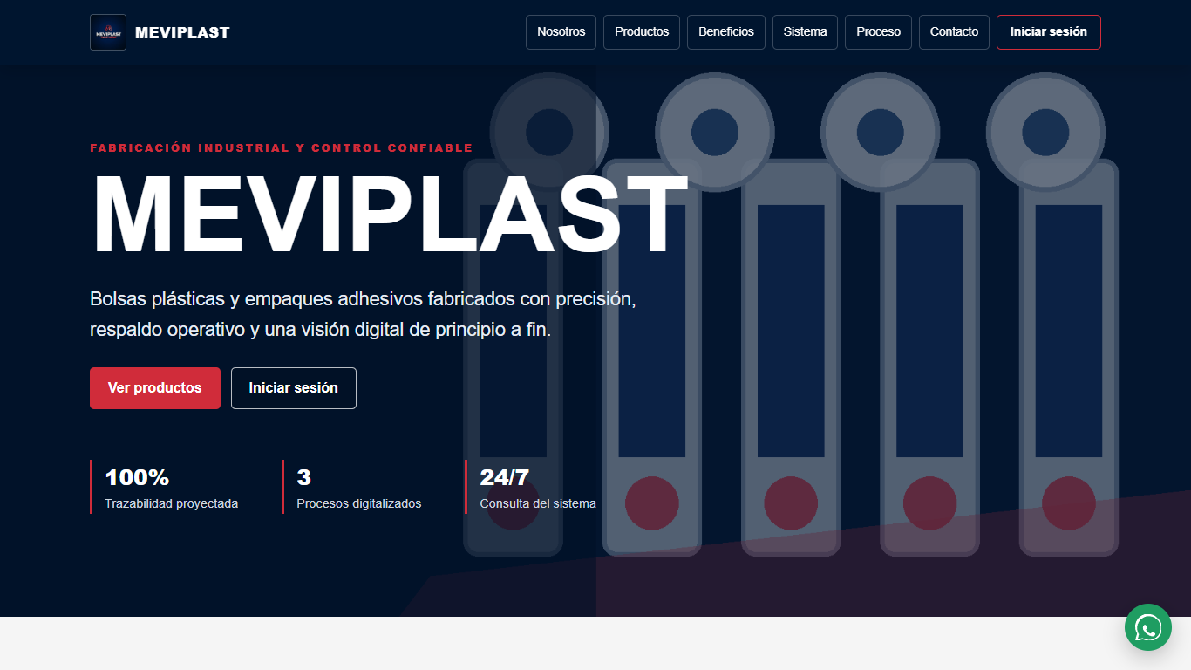
Figura 1. UI-01 · Sitio público de MEVIPLAST — datos de demostración
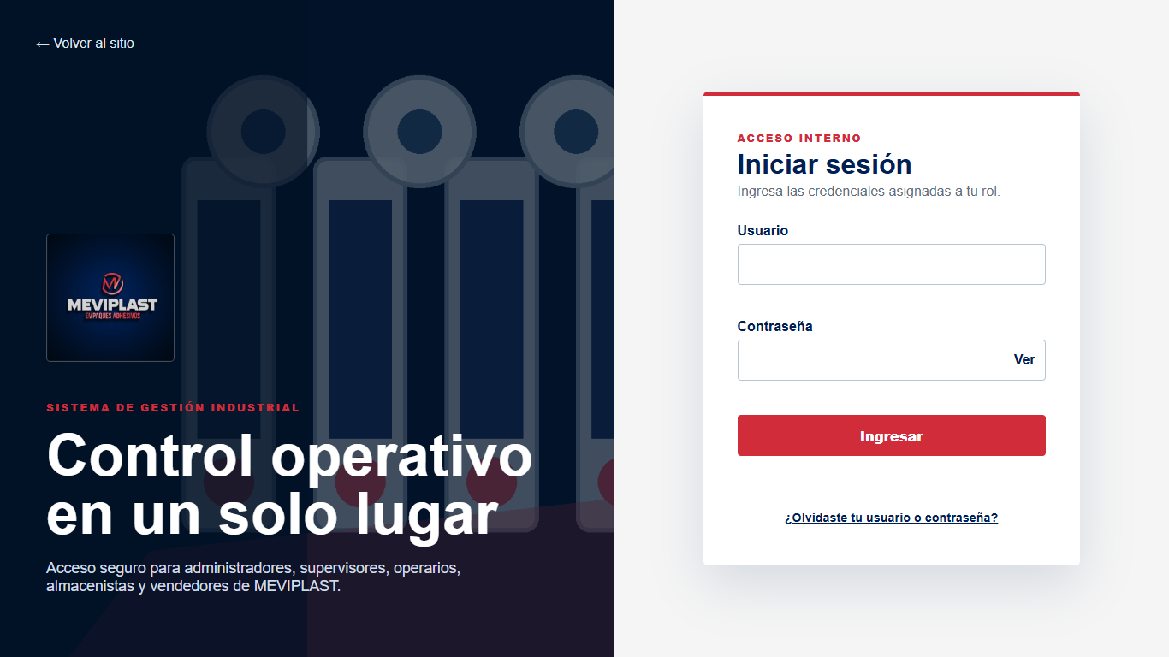
Figura 2. UI-02 · Inicio de sesión — datos de demostración
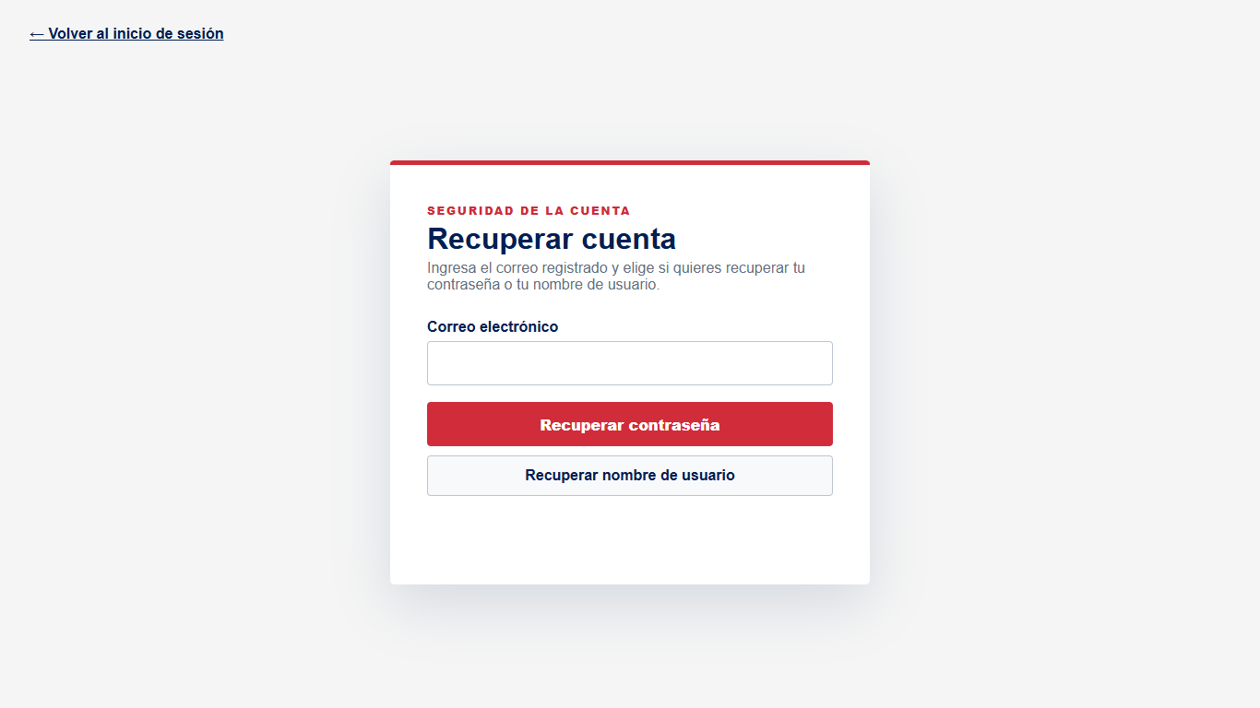
Figura 3. UI-03 · Recuperar contraseña o usuario — datos de demostración
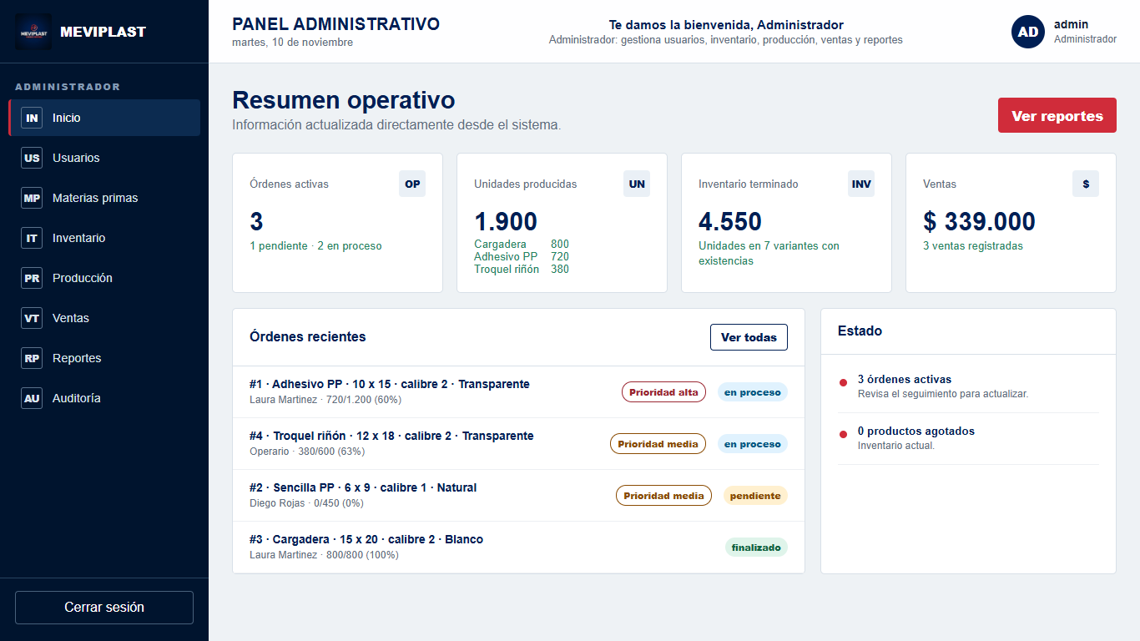
Figura 4. UI-05 · Inicio del administrador: resumen operativo — datos de demostración
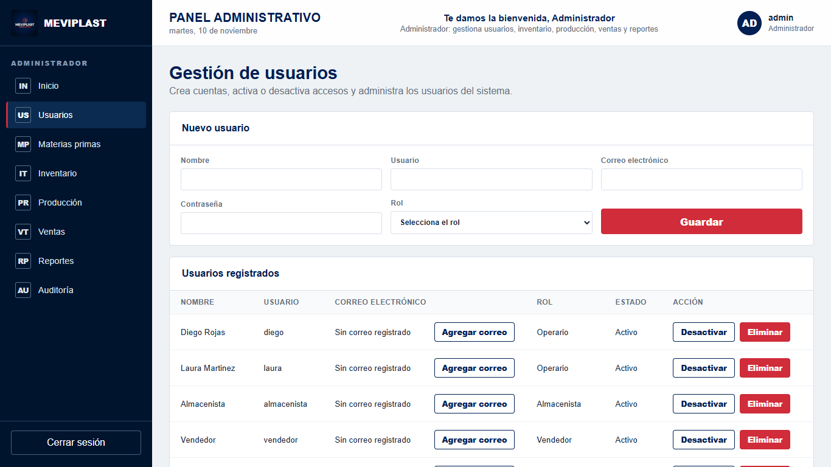
Figura 5. UI-06 · Gestión de usuarios (administrador) — datos de demostración
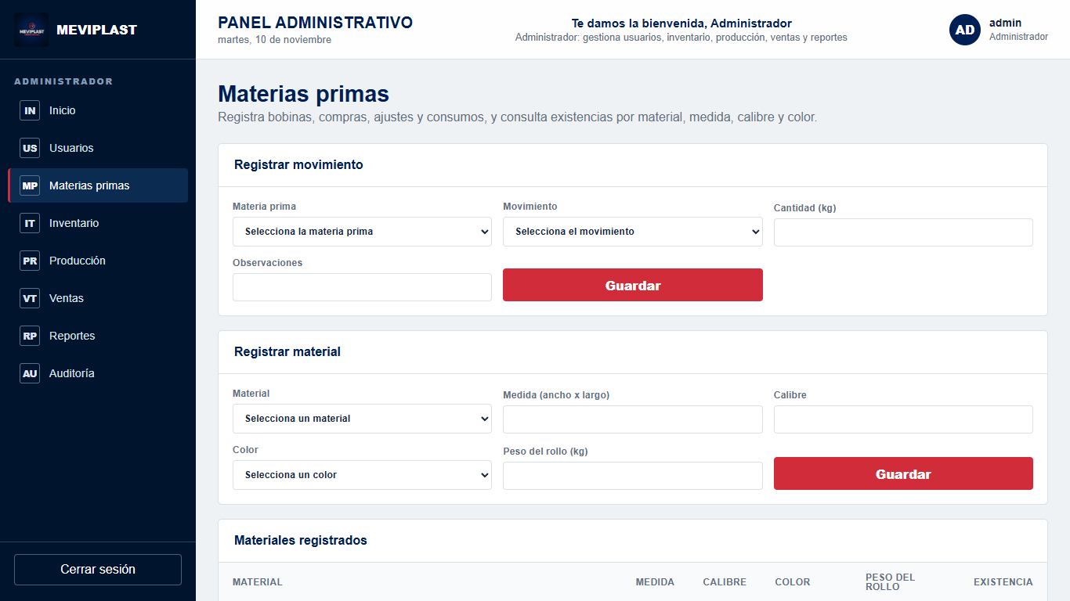
Figura 6. UI-07 · Materias primas (administrador) — datos de demostración
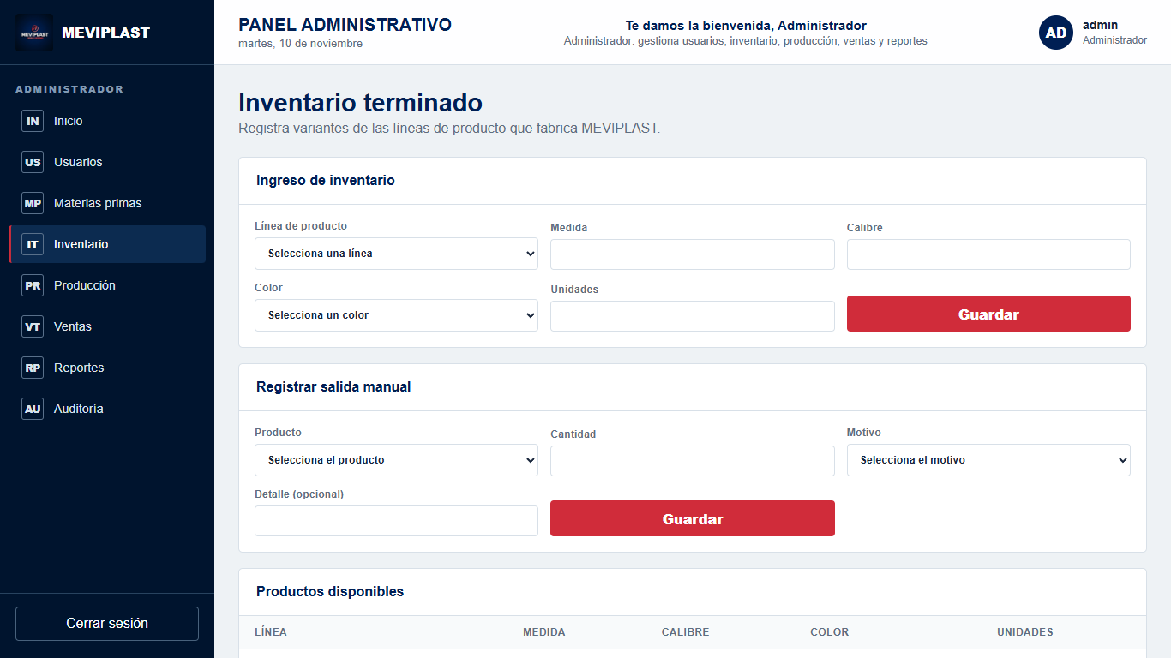
Figura 7. UI-08 · Inventario terminado (administrador) — datos de demostración
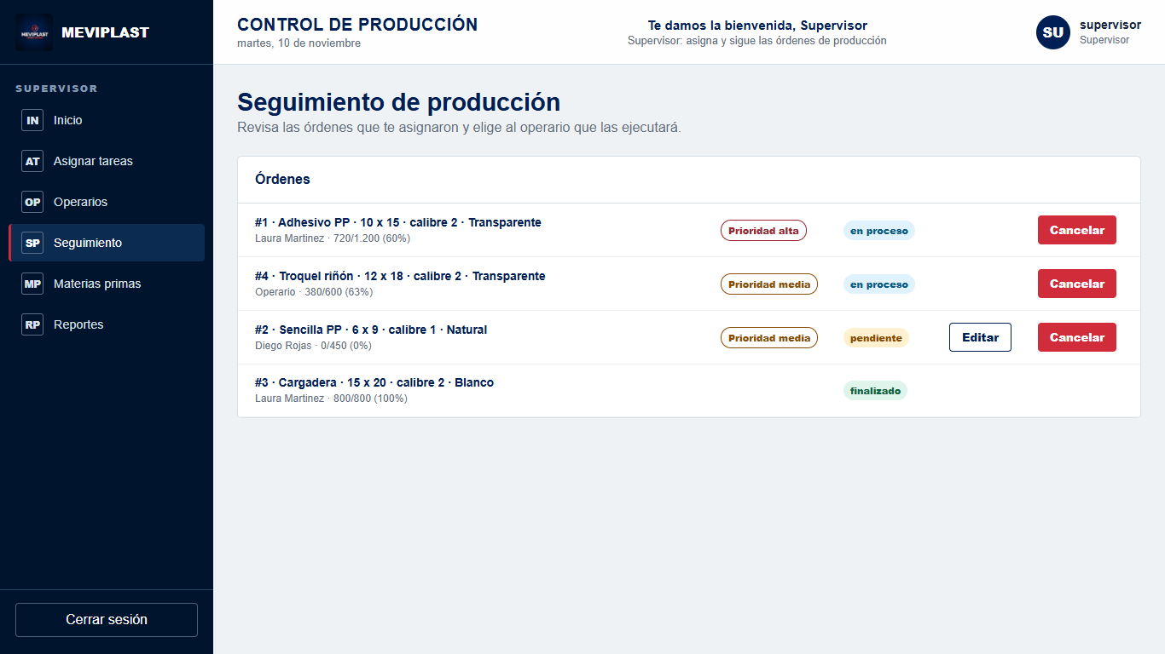
Figura 8. UI-09 · Seguimiento de órdenes (supervisor) — datos de demostración
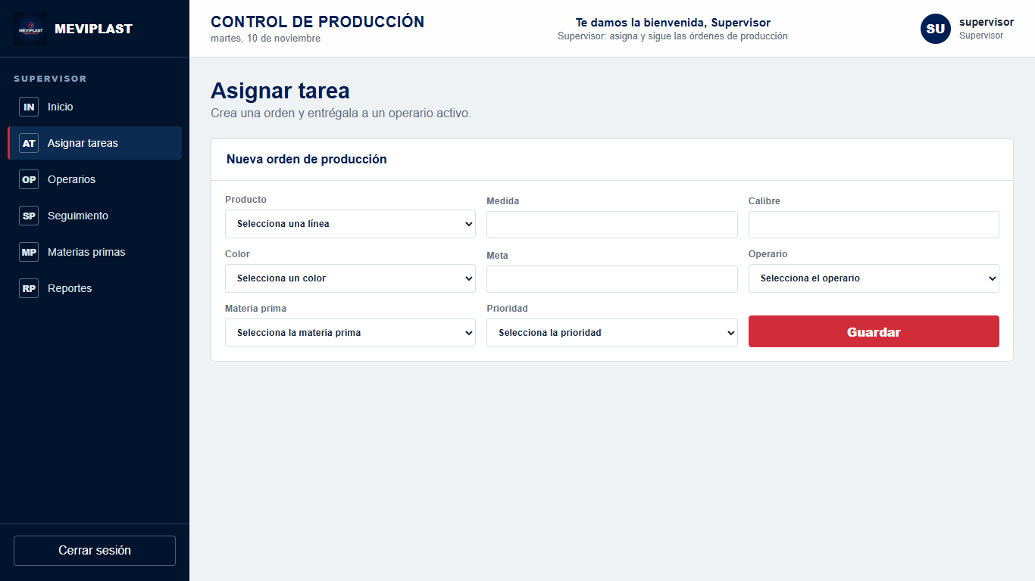
Figura 9. UI-10 · Asignar tarea (supervisor) — datos de demostración
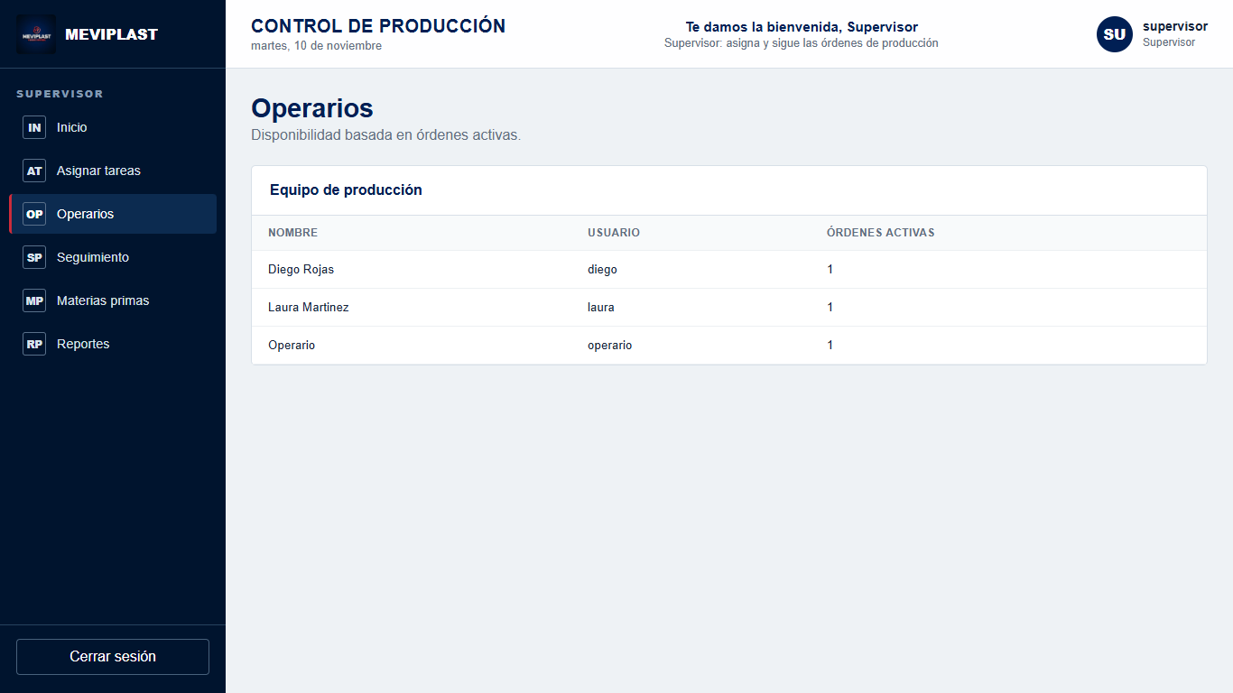
Figura 10. UI-11 · Operarios (supervisor) — datos de demostración
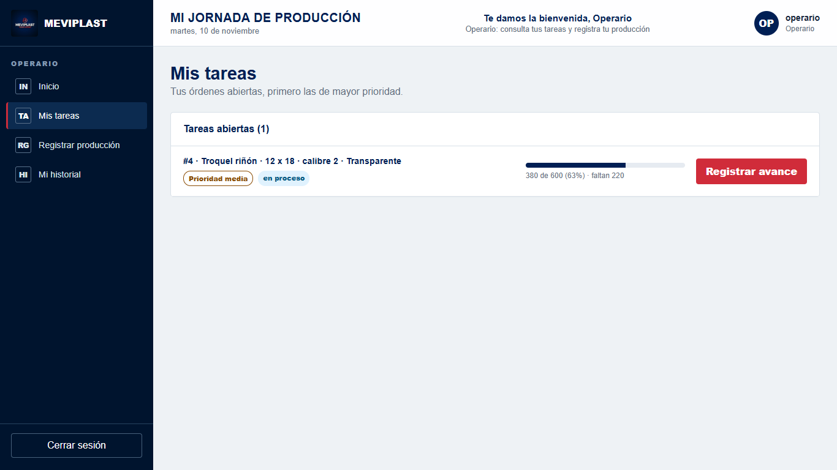
Figura 11. UI-12 · Mis tareas (operario) — datos de demostración
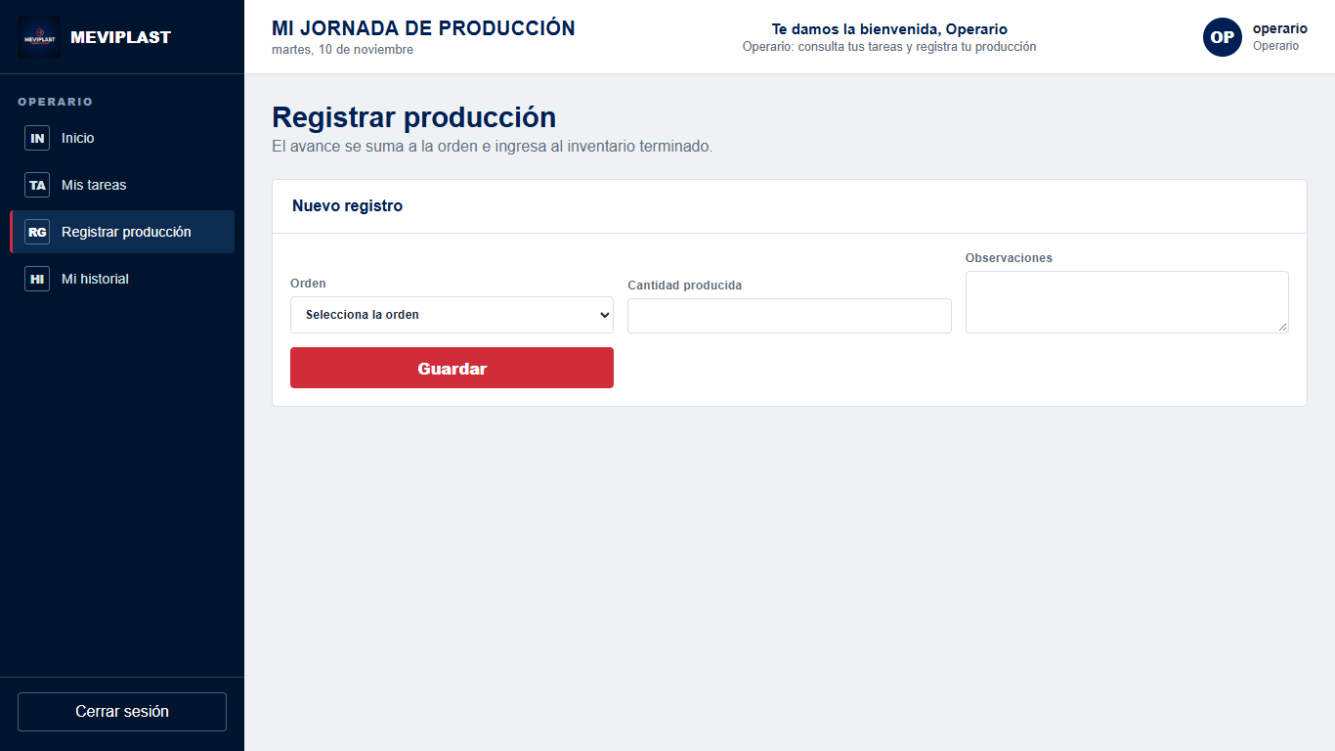
Figura 12. UI-13 · Registrar producción (operario) — datos de demostración
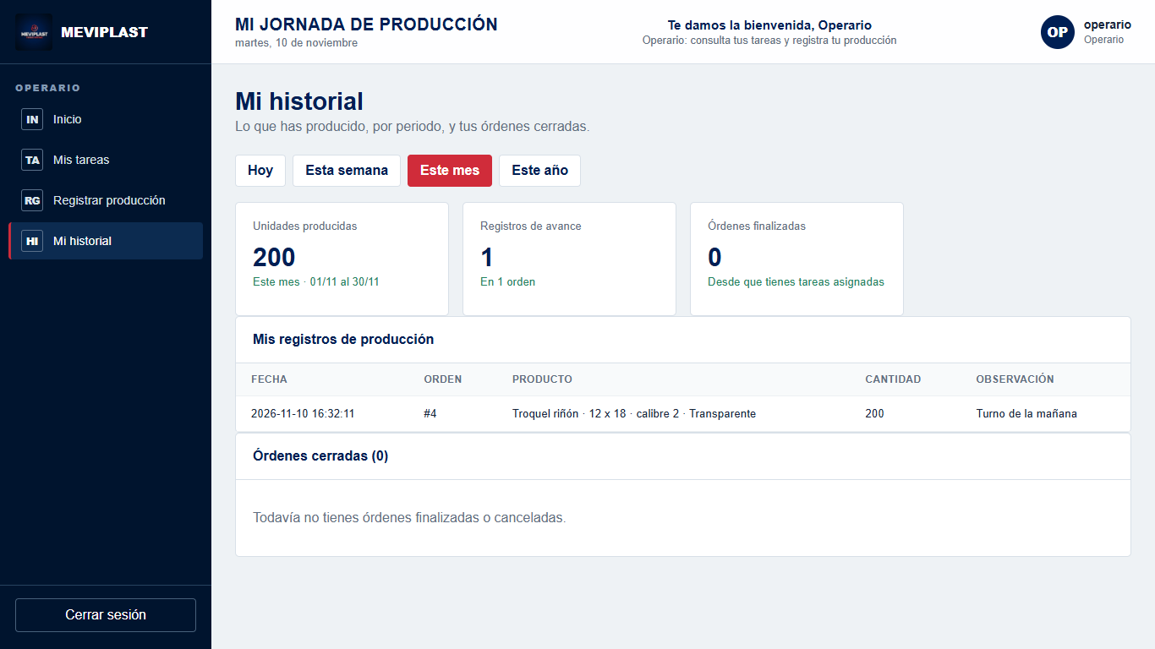
Figura 13. UI-14 · Mi historial (operario) — datos de demostración
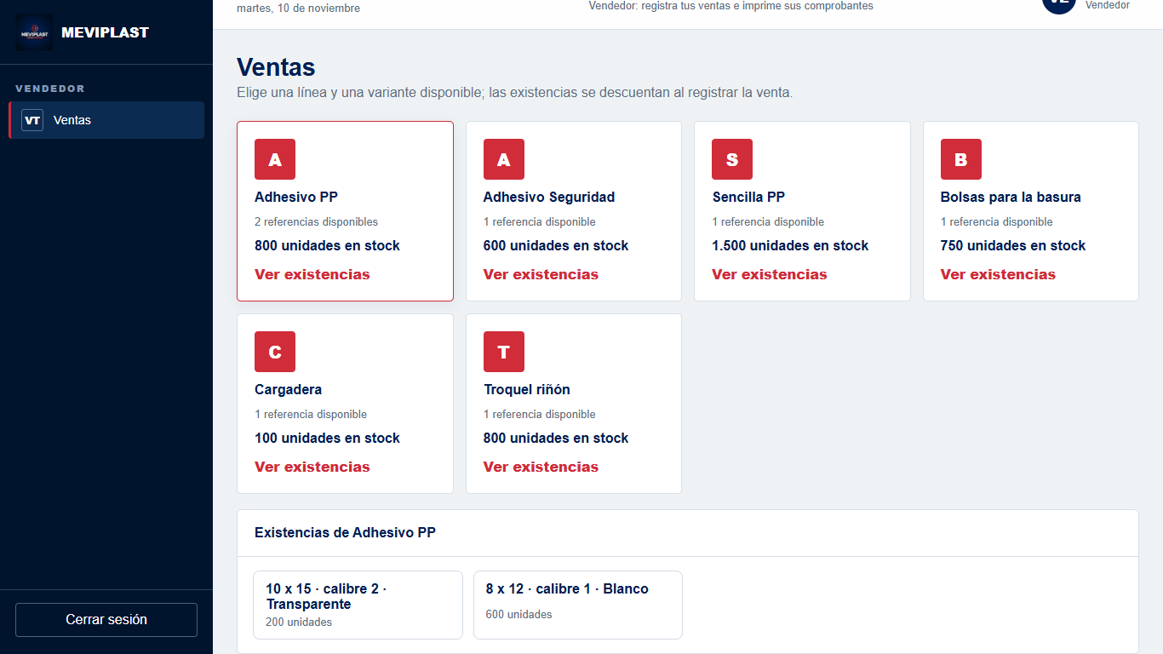
Figura 14. UI-15 · Ventas (vendedor) — datos de demostración
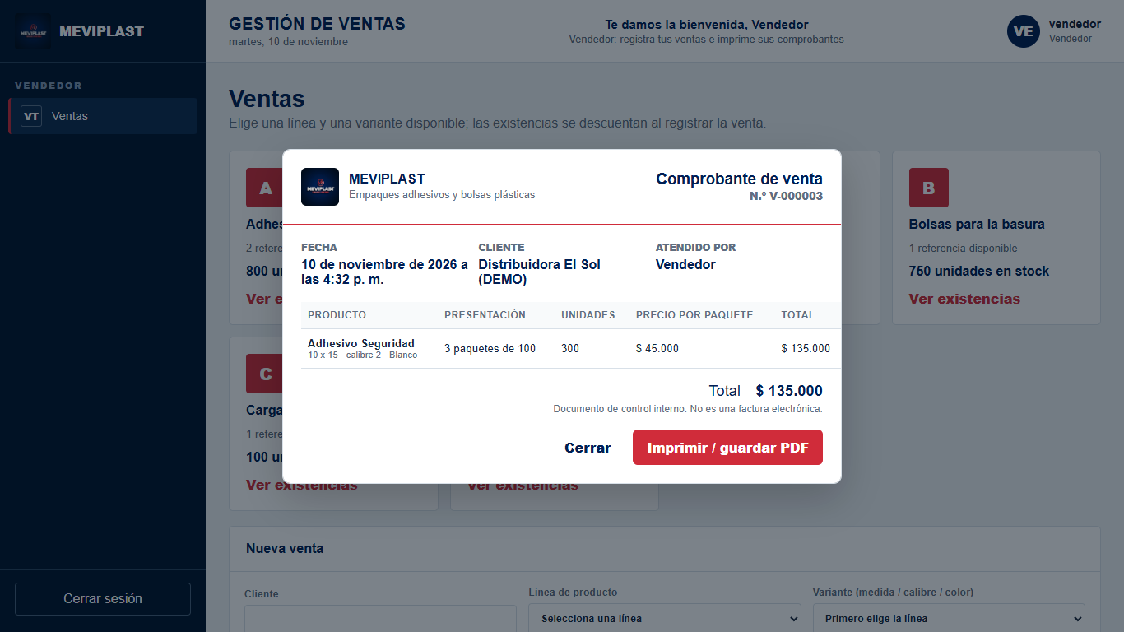
Figura 15. UI-15 · Comprobante de venta (RF-023) — datos de demostración
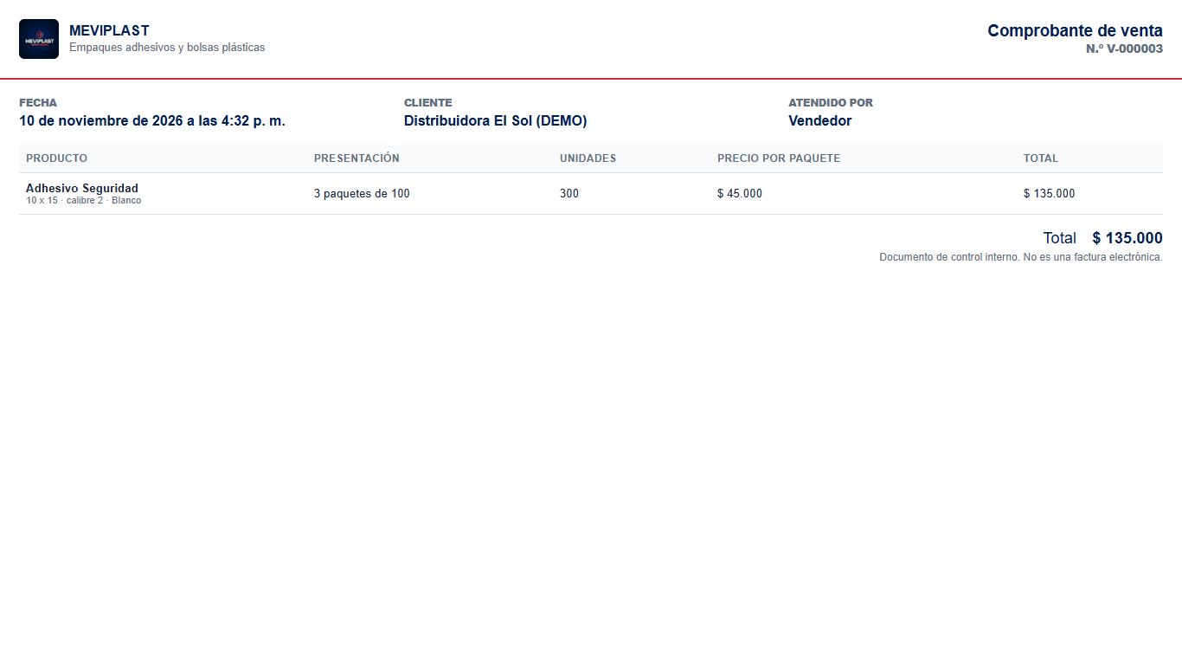
Figura 16. UI-15 · Comprobante de venta al imprimir — datos de demostración
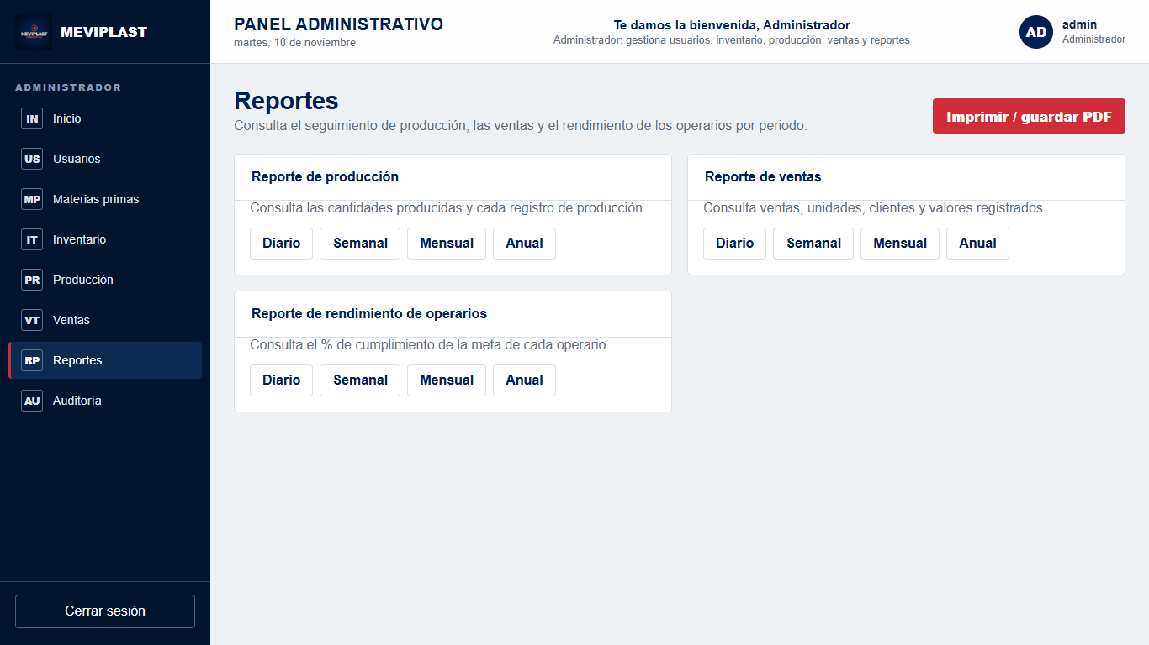
Figura 17. UI-16 · Reportes por periodo — datos de demostración
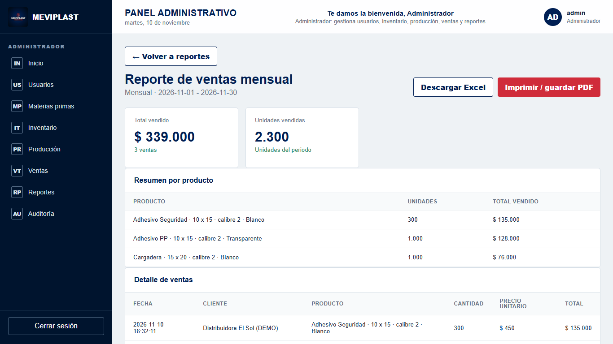
Figura 18. UI-16 · Reporte de ventas mensual con «Descargar Excel» (RF-028) — datos de demostración
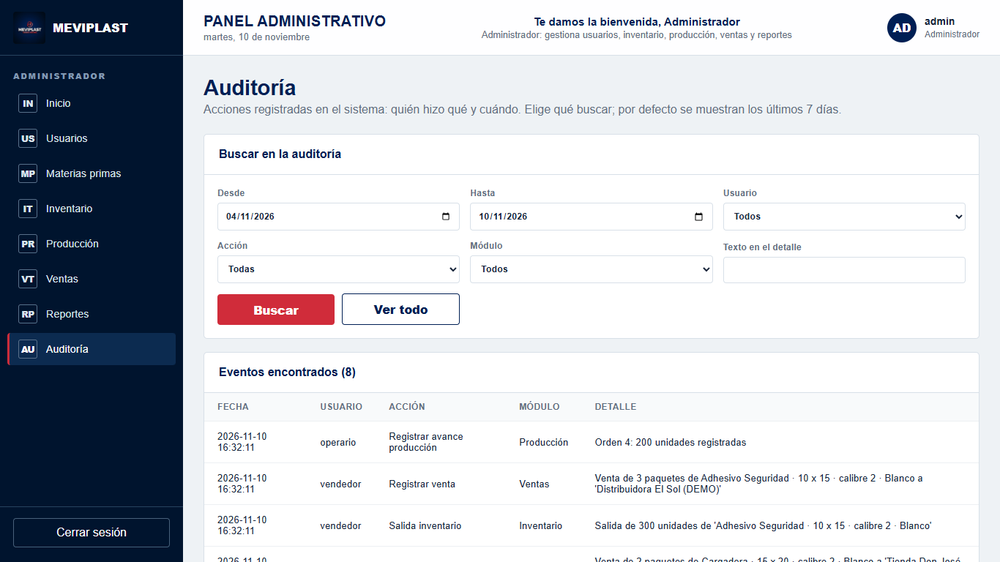
Figura 19. UI-17 · Auditoría (administrador) — datos de demostración
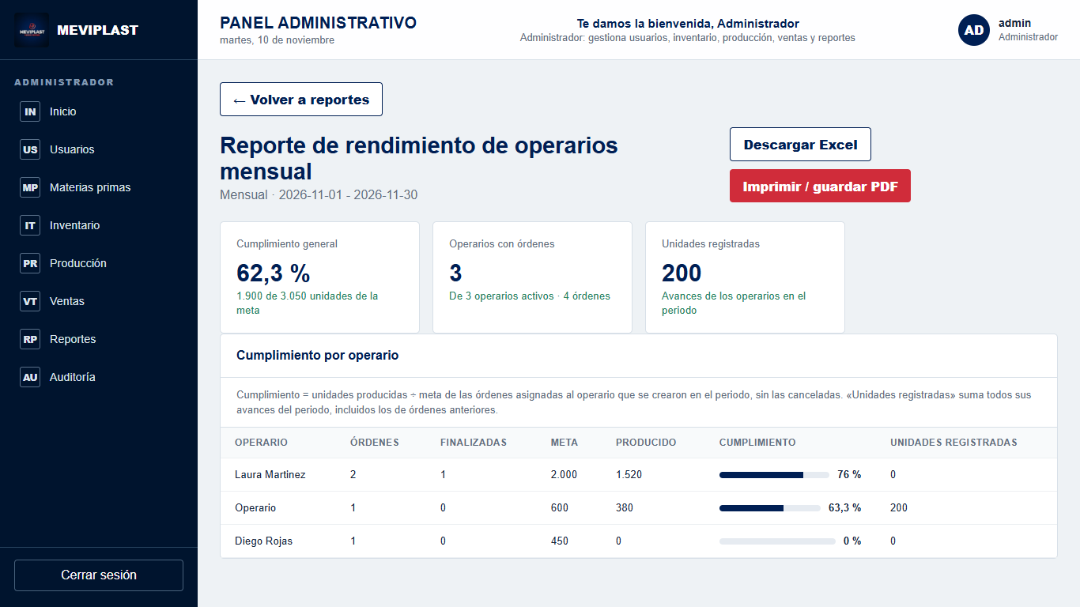
Figura 20. UI-16 · Reporte de rendimiento de operarios (HU-022, PR #56) — datos de demostración

8.2 Registro de prototipos
ID | Flujo | Nivel | Versión | Enlace | Instrucciones | Validado por
PRT-001 | FLU-001 a FLU-006 | Alta fidelidad (sistema real) | develop | http://localhost:3000 con meviplast_prueba | Iniciar sesión con una cuenta DEMO por rol (README) | Equipo

8.3 Reglas de versionamiento
- El enlace compartido debe corresponder a una versión identificable.
- Los cambios posteriores a una aprobación deben registrarse.
- Las capturas del documento deben indicar versión y fecha.
- Los componentes repetidos deben derivarse del sistema de diseño.
- El prototipo no sustituye los criterios de aceptación ni las pruebas.

9. Estados y comportamiento de interfaz

9.1 Estados obligatorios
Estado | Descripción | Comportamiento esperado
Inicial | Vista antes de interacción. | Vista con su encabezado y datos del rol
Carga | El sistema procesa o consulta. | «Cargando información...» con role=status
Vacío | No existen datos. | «No hay datos para mostrar» o mensaje específico
Éxito | Operación completada. | Aviso de confirmación tras guardar
Error de validación | Datos inválidos o incompletos. | «Completa el campo …» y campo marcado en rojo (PR #51)
Error del sistema | Fallo técnico o dependencia. | Mensaje con botón Reintentar
Permiso insuficiente | Acción no autorizada. | Menú sin la vista; la API responde 403
Sesión expirada | La autenticación ya no es válida. | 401 y regreso al inicio de sesión (DEF-011)
Sin conexión | No hay conectividad, cuando aplique. | Mensaje de error y Reintentar
Confirmación | Acción sensible o irreversible. | Diálogo con resumen antes de registros irreversibles y al cerrar sesión

9.2 Matriz de estados por pantalla
Pantalla | Inicial | Carga | Vacío | Éxito | Validación | Error | Permiso | Sesión | Observación
UI-06 Usuarios | Sí | Sí | Sí | Sí | Sí | Sí | Sí | Sí | Confirmación al eliminar
UI-07 Materias primas | Sí | Sí | Sí | Sí | Sí | Sí | Sí | Sí | Confirmación del movimiento
UI-08 Inventario | Sí | Sí | Sí | Sí | Sí | Sí | Sí | Sí | Confirmación de ingreso y salida
UI-09 Producción | Sí | Sí | Sí | Sí | Sí | Sí | Sí | Sí | Confirmación al cancelar
UI-12/13 Operario | Sí | Sí | Sí | Sí | Sí | Sí | Sí | Sí | Confirmación del avance
UI-15 Ventas | Sí | Sí | Sí | Sí | Sí | Sí | Sí | Sí | Confirmación con resumen
UI-16 Reportes | Sí | Sí | Sí | Sí | Sí | Sí | Sí | Sí | Sin confirmación (solo lectura)

9.3 Mensajes y prevención de errores
- No usar mensajes vagos como “Algo salió mal” sin orientación.
- No borrar información sin confirmación o mecanismo de recuperación cuando el riesgo lo requiera.
- No revelar detalles internos, credenciales o existencia de usuarios.
- Conservar los datos válidos cuando un formulario falla.
- Deshabilitar acciones duplicadas durante el procesamiento.

10. Diseño responsive y compatibilidad

10.1 Dispositivos y breakpoints
Perfil | Rango / dispositivo | Prioridad | Orientación | Criterio de aceptación
Móvil | ≤ 640 px | Media | Vertical | Menú desplegable; tablas con desplazamiento; una columna
Tableta | 641 – 1050 px | Media | Ambas | Menú lateral plegable
Escritorio | > 1050 px (probado 1366 × 768) | Alta | Horizontal | Menú lateral fijo de 250 px

10.2 Matriz de comportamiento responsive
Componente / pantalla | Móvil | Tableta | Escritorio | Regla
Navegación | Botón de menú | Menú plegable | Barra lateral fija | Breakpoints 1050, 780, 640 y 520 px
Tabla de datos | Desplazamiento horizontal | Igual | Completa | Sin perder columnas
Formulario | Una columna | Dos columnas | Rejilla | Campos con etiqueta visible
Modal / panel | Ancho completo | Centrado | Centrado | Botones «Revisar» y «Sí, guardar»

10.3 Compatibilidad
Plataforma | Versión objetivo | Prioridad | Método de prueba | Resultado
Chrome | 156 | Alta | npm run test:browser | 14 de 14
Firefox | 157 (Playwright) | Alta | npm run test:browser | 14 de 14; falta el oficial
Edge | 156 | Alta | npm run test:browser | 14 de 14
Android / iOS | Navegador del celular | Baja | Revisión visual | No probado formalmente

11. Accesibilidad
El diseño debe atender los criterios WCAG AA aplicables al alcance y demostrar que los flujos principales pueden usarse sin barreras evitables.

11.1 Lista mínima de verificación
N.° | Criterio | Cumple | Evidencia
1 | Contraste suficiente entre texto, iconos y fondo. | Sí | Medido con un script (fórmula WCAG 2.1) en 42 vistas, escritorio y celular: 0 textos por debajo de 4,5:1 (EV-2026-11-10-01); sin pruebas con usuarios con discapacidad
2 | Foco visible y orden lógico de teclado. | Sí | Script solo con teclado en las 21 vistas: todo alcanzable con Tab y con foco visible (EV-2026-11-10-02)
3 | Campos con etiquetas persistentes y mensajes asociados. | Sí | Medido con un script en 42 vistas: todos los campos con etiqueta (EV-2026-11-10-01)
4 | Controles con nombre accesible y propósito claro. | Sí | Medido con un script en 42 vistas: todos los botones y enlaces con nombre (EV-2026-11-10-01)
5 | La información no depende únicamente del color. | Sí | Revisión manual del equipo; sin herramienta automática ni usuarios con discapacidad
6 | Tamaño de texto legible y zoom sin pérdida funcional. | Sí | Revisión manual del equipo; sin herramienta automática ni usuarios con discapacidad
7 | Imágenes informativas con alternativa textual. | Sí | Revisión manual del equipo; sin herramienta automática ni usuarios con discapacidad
8 | Tablas con encabezados y estructura comprensible. | Sí | Revisión manual del equipo; sin herramienta automática ni usuarios con discapacidad
9 | Modales y menús gestionan foco correctamente. | Sí | Las cinco ventanas reciben el foco, lo mantienen dentro con Tab, se cierran con Esc y lo devuelven al botón de origen (DEF-025 corregido, EV-2026-11-10-02)
10 | Mensajes de error son identificables y corregibles. | Parcial | Revisión manual del equipo; sin herramienta automática ni usuarios con discapacidad
11 | Objetivos táctiles tienen tamaño y separación adecuados. | Sí | Medido en celular (390 px): ningún control de menos de 24 px (EV-2026-11-10-01)
12 | Animaciones respetan reducción de movimiento cuando aplica. | Parcial | Revisión manual del equipo; sin herramienta automática ni usuarios con discapacidad

11.2 Registro de hallazgos
ID | Pantalla / componente | Criterio | Severidad | Hallazgo | Acción | Estado
ACC-001 | Todas | Contraste | Media | Rojo y gris por debajo de 4,5:1 (4,2:1) e iniciales del avatar en 3,4:1 | Rojo #d02c3a, gris #5f6e81 y avatar en blanco; medido de nuevo: 0 fallas (PR #77) | Cerrado
ACC-002 | Formularios | Foco visible | Baja | El contorno rojo tapaba el borde de error | Contorno :focus rojo (PR #50) | Cerrado
ACC-003 | Ventanas de confirmación y comprobante | Teclado | Media | Esc no las cerraba y Tab sacaba el foco a la página de atrás (DEF-025) | Componente común Dialogo: foco dentro, Esc cierra y el foco vuelve al botón (PR #79) | Cerrado

12. Sistema de diseño

12.1 Principios y alcance
El sistema de diseño reúne reglas, tokens, componentes, patrones, documentación y criterios de implementación. Debe ser suficientemente pequeño para el proyecto, pero consistente y reutilizable.

12.2 Design tokens
Categoría | Token | Valor | Uso | Restricción
Color | --navy, --red, --success, --warning | #001f54, #e63946, #23855e, #a96908 | Marca, acciones, estados | Solo desde variables de :root
Tipografía | font-family | Arial, Helvetica, sans-serif | Todo el sistema | Sin fuentes externas
Espaciado | Rejilla del panel | Múltiplos de 4–8 px | Separación de tarjetas y formularios | Consistente por vista
Radio | Bordes | 5 px en paneles | Tarjetas y botones | —
Sombra | Paneles | Sombra suave | Tarjetas | No en tablas
Movimiento | Transiciones | Breves en botones | Hover y foco | Sin animaciones largas

12.3 Paleta de colores
Token | Muestra / hexadecimal | Uso | Contraste validado | Observaciones
--navy | #001f54 | Marca, encabezados, barra lateral | 15,9:1 con texto blanco | dashboard.css
--deep | #00142e | Fondos oscuros | 18,4:1 con texto blanco | dashboard.css
--red | #d02c3a | Acento y acciones destructivas | 5,1:1 con texto blanco (antes #e63946, 4,2:1) | dashboard.css
--bg | #eef2f5 | Fondo de la aplicación | Fondo: el texto encima cumple (13,8:1 el principal; 4,6:1 el secundario) | dashboard.css
--line | #d8e0e8 | Bordes y separadores | No aplica: solo bordes, sin texto | dashboard.css
--ink | #17243a | Texto principal | 15,6:1 sobre blanco | dashboard.css
--steel | #5f6e81 | Texto secundario | 4,6:1 sobre el fondo y 5,2:1 sobre blanco (antes #667588, 4,2:1) | dashboard.css
--success | #23855e | Éxito | 4,6:1 sobre blanco | dashboard.css
--warning | #a96908 | Advertencia | 4,5:1 sobre blanco | dashboard.css
--sidebar | 250px | Ancho de la barra lateral | No aplica: es un ancho | dashboard.css

12.4 Tipografía
Token | Fuente | Peso | Tamaño / línea | Uso | Responsive
Título de la barra (h1) | Arial | Bold | ≈ 1,3 rem, mayúsculas | Título de la vista | Menor en móvil
Títulos de panel (h3) | Arial | Bold | 1 rem | Encabezados de panel | Igual
Texto | Arial | Regular | ≈ 0,9 rem | Contenido y tablas | Igual
Etiquetas | Arial | Bold | ≈ 0,8 rem | Campos de formulario | Igual
Pequeño | Arial | Regular | ≈ 0,76 rem | Ayudas y detalles | Igual

12.5 Espaciado, grid y breakpoints
Elemento | Escala / valor | Regla de uso
Unidad base | px y rem en dashboard.css | Ej. 4 u 8 px, aplicada de forma consistente.
Contenedor | Panel principal a la derecha de la barra lateral de 250 px | Ancho máximo y márgenes.
Grid | CSS grid y flex en tarjetas, formularios y filas de órdenes | Columnas, gutter y comportamiento.
Breakpoints | 1050, 780, 640 y 520 px; @media print | Móvil, tableta y escritorio definidos por contenido.
Densidad | Media: tablas compactas y formularios de dos columnas | Evitar controles demasiado compactos.

13. Componentes y patrones

13.1 Catálogo de componentes
ID | Componente | Variantes | Estados | Uso | No usar cuando | Implementación
CMP-UI-001 | Barra lateral por rol | Fija / plegable | Activa, hover | Navegación principal | Pantallas públicas | comun/constantes.js (roleViews); menú en DashboardApp.jsx
CMP-UI-002 | Encabezado de vista (Intro) | Con o sin acción | — | Título y descripción de la vista | — | Intro
CMP-UI-003 | Tabla de datos (DataTable) | Con buscador | Vacía, con datos | Listas y reportes | Formularios | DataTable
CMP-UI-004 | Formulario con validación propia (FormPanel) | Una o dos columnas | Error, enviando | Registrar datos | Solo lectura | FormPanel, useObligatorios
CMP-UI-005 | Diálogo de confirmación | Irreversible / cerrar sesión | Abierto | Antes de guardar registros irreversibles | Acciones reversibles | confirm-modal
CMP-UI-006 | Tarjeta de resumen | Con detalle | — | Inicio y reportes | Datos extensos | stat-card
CMP-UI-007 | Barra de progreso | Orden / operario | 0–100 % | Mis tareas y rendimiento | — | progress-bar
CMP-UI-008 | Comprobante de venta | Pantalla / impresión | — | Venta registrada | — | SaleReceipt

13.2 Ficha de componente
Campo | Contenido
ID y nombre | CMP-UI-005 – Diálogo de confirmación
Propósito | Evitar registros irreversibles por error.
Anatomía | Título, resumen de lo que se guardará, botones «Revisar» (blanco con borde azul) y «Sí, guardar» (rojo).
Variantes | Registro irreversible; cierre de sesión; cancelar orden; eliminar usuario.
Estados | Abierto / cerrado.
Contenido | Resumen con los datos clave (p. ej., «1 paquete de 500»).
Comportamiento | «Revisar» cierra sin guardar; «Sí, guardar» envía.
Accesibilidad | Botones con texto; foco en el diálogo.
Responsive | Ancho completo en móvil.
Tokens | --navy, --red, --white
Ejemplos correctos | Venta, salida manual, ingreso, movimiento de materia prima, avance.
Ejemplos incorrectos | Filtros o búsquedas (no son irreversibles).
Código / librería | DashboardApp.jsx (irreversibleSummary, pendingSave); dashboard.css (.confirm-modal)
Pruebas | Flujo de navegadores «guardar con confirmación»
Versión y estado | 2.0, implementado (PR #50)

13.3 Patrones funcionales
Patrón | Objetivo | Reglas mínimas
Formulario | Capturar datos con prevención y recuperación de errores. | Etiqueta visible, validación propia y del servidor, aviso por campo
Tabla y filtros | Explorar volúmenes de datos. | Buscador y orden por prioridad o fecha
Confirmación sensible | Evitar acciones accidentales. | Resumen y botón rojo solo para irreversibles
Carga de archivos | Seleccionar, validar y confirmar. | No aplica: el sistema no recibe archivos
Notificación | Informar sin interrumpir innecesariamente. | Aviso breve tras guardar; sin notificaciones por correo (EXC-07)

14. UX writing y contenido

14.1 Voz y tono
Atributo | Aplicación | Evitar
Claro | Frases directas y vocabulario del usuario. | Términos de la empresa (bobina, variante, paquete)
Respetuoso | No culpa al usuario. | Segunda persona: «Te damos la bienvenida»
Accionable | Indica qué ocurrió y qué hacer. | «Completa el campo cliente»
Consistente | Mismos términos para mismos conceptos. | Mismos nombres en menú, títulos y API
Breve | Elimina palabras que no aportan. | Una frase por mensaje

14.2 Catálogo de mensajes
ID | Contexto | Tipo | Mensaje | Acción | Pantalla / componente
MSG-001 | Campo obligatorio vacío | Validación | Completa el campo «…». | Escribir el dato | Formularios
MSG-002 | Venta sin existencias | Error de negocio | Stock insuficiente en inventario para esta venta | Ajustar la cantidad | UI-15
MSG-003 | Paquete no permitido | Validación | Elige 50, 100 o 500 unidades por paquete. | Elegir una presentación de la lista | UI-15
MSG-004 | Avance mayor a lo pendiente | Error de negocio | El avance supera la meta pendiente | Registrar lo pendiente | UI-13
MSG-005 | Rol sin permiso | Permiso | No tienes permisos para esta acción | — | API
MSG-006 | Cuenta bloqueada | Seguridad | Cuenta bloqueada temporalmente… | Esperar o pedir desbloqueo | UI-02
MSG-007 | Cantidad fuera de tope | Validación | «Meta» admite como máximo 1.000.000. (el texto cambia según el campo y su tope) | Corregir la cantidad | UI-08, UI-09, UI-10, UI-13, UI-15

14.3 Reglas de contenido
- Los botones describen la acción: “Guardar cambios”, no “Aceptar” cuando pueda ser ambiguo.
- Los placeholders no sustituyen etiquetas.
- Los errores se ubican cerca del campo y se anuncian de forma accesible.
- Las fechas, monedas y unidades usan formato consistente.
- Las confirmaciones sensibles nombran el objeto y la consecuencia.
- El contenido de ayuda no oculta reglas críticas.

15. Pruebas de usabilidad y validación

15.1 Plan de prueba
Campo | Contenido
ID | USAB-01
Objetivo | Medir si cada rol completa su tarea crítica sin ayuda (RNF-006).
Hipótesis | Al menos 4 de 5 usuarios por rol completan su tarea sin ayuda.
Perfiles participantes | Los 5 roles de MEVIPLAST
Cantidad y selección | Hasta 5 por rol, elegidos por el administrador
Tareas críticas | TAR-USAB-01 a TAR-USAB-05
Prototipo / versión | develop (candidata v1.0.0)
Modalidad | Presencial guiada (Acta MEV-ACT-01)
Métricas | Completó sin ayuda, tiempo y errores
Criterio de aprobación | ≥ 80 % sin ayuda por rol
Responsable | Pablo E. Fuenmayor Osuna
Fecha | No realizada: no habrá reunión con la empresa (EV-027)

15.2 Guion de tareas
ID | Escenario | Tarea | Éxito esperado | Dato a observar
TAR-USAB-01 | Llega un pedido al mostrador | Registrar una venta y entregar el comprobante | Comprobante sin ayuda | Tiempo y errores
TAR-USAB-02 | Empieza el turno | Iniciar una orden y registrar avance | Orden avanzada sin ayuda | Tiempo
TAR-USAB-03 | Llega una bobina | Registrar una compra | Saldo actualizado | Errores
TAR-USAB-04 | Hay una orden pendiente | Asignar operario | Orden asignada | Tiempo
TAR-USAB-05 | Fin de mes | Descargar el reporte de ventas en Excel | Archivo descargado | Tiempo

15.3 Registro de resultados
Participante | Tarea | Completó | Tiempo | Errores | Hallazgo | Severidad
Equipo (prueba interna) | TAR-USAB-01 a 05 | Sí | < 2 min | Pocos | Ver 15.4 | —
Usuarios de MEVIPLAST | — | No realizada | — | — | Limitación documentada | —

15.4 Hallazgos y decisiones
ID | Hallazgo | Evidencia | Severidad | Decisión | Responsable | Estado
UXH-001 | El estado se cambiaba con un selector y causaba errores | Pruebas manuales (28/10) | Alta | Solo Iniciar y Cancelar (CR-013) | Pablo E. Fuenmayor Osuna | Cerrado
UXH-002 | Editar una orden abría el formulario lejos de la orden | Pruebas manuales (27/10) | Media | Edición debajo de la orden (PR #44) | Pablo E. Fuenmayor Osuna | Cerrado
UXH-003 | No se podía cambiar de vista desde un reporte | Pruebas manuales (28/10) | Media | Menú y «← Volver a reportes» (PR #50) | Pablo E. Fuenmayor Osuna | Cerrado
UXH-004 | Registros irreversibles sin confirmación | Pruebas manuales (28/10) | Alta | Diálogo con resumen (PR #50) | Pablo E. Fuenmayor Osuna | Cerrado

16. Entrega a desarrollo y control de cambios

16.1 Paquete de handoff
Elemento | Obligatorio | Ubicación | Responsable | Verificación
Prototipo versionado | Sí | Sistema real en develop | Pablo E. Fuenmayor Osuna | Capturas 8.1
Inventario de pantallas | Sí | 6.1 | Pablo E. Fuenmayor Osuna | UI-01 a UI-17
Tokens y estilos | Sí | frontend/css/dashboard.css | Pablo E. Fuenmayor Osuna | 12.2 y 12.3
Componentes y estados | Sí | comun/componentes.jsx y vistas/ | Pablo E. Fuenmayor Osuna | 13.1 y 9.2
Assets exportables | Según aplique | frontend/img, 03_Diseno/capturas | Pablo E. Fuenmayor Osuna | Logo y capturas
Reglas responsive | Sí | dashboard.css (@media) | Pablo E. Fuenmayor Osuna | 10.1 y 10.2
Accesibilidad | Sí | 11.1 | Pablo E. Fuenmayor Osuna | Revisión manual
Mensajes y contenido | Sí | 14.2 | Pablo E. Fuenmayor Osuna | Mensajes del servidor y del panel
Trazabilidad UI–HU–RF | Sí | 17.1 y matriz | Pablo E. Fuenmayor Osuna | MEV-TRZ-01
Hallazgos pendientes | Sí | 11.2 (ACC-001) | Pablo E. Fuenmayor Osuna | Cerrado (ACC-001, PR #77)

16.2 Registro de decisiones de diseño
ID | Fecha | Contexto | Alternativas | Decisión | Justificación | Impacto | Responsable
DD-001 | 19/10/2026 | Varios dashboards HTML por rol | Mantenerlos / SPA única | SPA React por rol | Una sola base de código (ADR-001) | Panel único | Pablo E. Fuenmayor Osuna
DD-002 | 26/10/2026 | Productos con nombres libres | Texto libre / catálogo | Línea + variante | Evita errores de digitación (CR-006) | Ventas por variante | Pablo E. Fuenmayor Osuna
DD-003 | 28/10/2026 | Guardar sin revisar | Confirmar todo / solo irreversibles | Confirmar solo irreversibles | Menos fricción | Diálogo con resumen | Pablo E. Fuenmayor Osuna
DD-004 | 04/11/2026 | Instructor pidió quitar required | Atributos HTML / validación propia | Validación propia + servidor | Indicación del instructor | Formularios | Pablo E. Fuenmayor Osuna

16.3 Solicitud de cambio de diseño
ID | Origen | Cambio solicitado | Motivo | Impacto | Decisión | Versión | Responsable
CHG-UX-001 | Equipo | Panel unificado en React para todos los perfiles | Pruebas o requisito | UI | Aprobado | 19/10/2026 | ADR-001, PR #10
CHG-UX-002 | Equipo | Vistas para vendedor y almacenista | Pruebas o requisito | UI | Aprobado | 21/10/2026 | Commit a969f2c
CHG-UX-003 | Equipo | Recuperación de cuenta (recuperar.html) | Pruebas o requisito | UI | Aprobado | 22/10/2026 | Commit d0538eb
CHG-UX-004 | Equipo | Reportes por periodo con detalle | Pruebas o requisito | UI | Aprobado | 22/10/2026 | Commit 48aa3ba
CHG-UX-005 | Equipo | Selección de producto por línea y variante; ventas por paquetes | Pruebas o requisito | UI | Aprobado | 26/10/2026 | Commit 4169d09
CHG-UX-006 | Equipo | En el mismo cambio se retiró el formulario de movimientos de materia prima (compras, ajustes y consumos); se detectó el 27/10 | Pruebas o requisito | UI | Aprobado | 26/10/2026 | Commit 4169d09; DEF-013
CHG-UX-007 | Equipo | Tildes, lista de los cinco roles, plurales y siglas en las tarjetas del resumen | Pruebas o requisito | UI | Aprobado | 27/10/2026 | PR #23
CHG-UX-008 | Equipo | La sesión vencida o inválida lleva al inicio de sesión | Pruebas o requisito | UI | Aprobado | 27/10/2026 | PR #26
CHG-UX-009 | Equipo | Comprobante de venta imprimible | Pruebas o requisito | UI | Aprobado | 27/10/2026 | PR #27
CHG-UX-010 | Equipo | Botón «Descargar Excel» en el reporte detallado | Pruebas o requisito | UI | Aprobado | 27/10/2026 | PR #28
CHG-UX-011 | Equipo | Formulario «Registrar movimiento» de materias primas restaurado | Pruebas o requisito | UI | Aprobado | 27/10/2026 | PR #33; DEF-013
CHG-UX-012 | Equipo | Formularios sin textos de ejemplo dentro de los campos | Pruebas o requisito | UI | Aprobado | 27/10/2026 | PR #39
CHG-UX-013 | Equipo | Motivo obligatorio en la salida manual y columna «Motivo / observación» | Pruebas o requisito | UI | Aprobado | 27/10/2026 | PR #41
CHG-UX-014 | Equipo | Vista Auditoría (UI-17) con buscador | Pruebas o requisito | UI | Aprobado | 27/10/2026 | PR #42
CHG-UX-015 | Equipo | Medida, calibre y color en órdenes y plantillas; etiqueta de prioridad; edición debajo de la orden; sin campo «Lote» | Pruebas o requisito | UI | Aprobado | 27/10/2026 | PR #43 a #45
CHG-UX-016 | Equipo | Barra superior: títulos en mayúsculas y bienvenida con nombre y rol | Pruebas o requisito | UI | Aprobado | 28/10/2026 | PR #50
CHG-UX-017 | Equipo | Acciones como botones: rojo para guardar, eliminar o cancelar; blanco con borde azul para las demás | Pruebas o requisito | UI | Aprobado | 28/10/2026 | PR #50
CHG-UX-018 | Equipo | Confirmación al cerrar sesión y confirmación con resumen de los registros irreversibles | Pruebas o requisito | UI | Aprobado | 28/10/2026 | PR #50
CHG-UX-019 | Equipo | UI-12 Mis tareas (avance, Iniciar, Registrar avance) y UI-14 Mi historial (periodos); lista de órdenes en columnas sin selector de estado | Pruebas o requisito | UI | Aprobado | 28/10/2026 | PR #50
CHG-UX-020 | Equipo | Reporte detallado en la misma pestaña con «← Volver a reportes»; tarjetas de Inicio con detalle | Pruebas o requisito | UI | Aprobado | 28/10/2026 | PR #50
CHG-UX-021 | Equipo | Formularios sin atributos de validación en el HTML (indicación del instructor): avisos propios «Completa el campo …» y campo en rojo | Pruebas o requisito | UI | Aprobado | 04/11/2026 | PR #51
CHG-UX-022 | Equipo | Reporte «Rendimiento de operarios»: tarjetas de cumplimiento general, operarios con órdenes y unidades registradas, y tabla con una barra de avance por operario | Pruebas o requisito | UI | Aprobado | 08/11/2026 | PR #56
CHG-UX-023 | Equipo | Inventario sin «Ubicación»; medida, calibre y color con formato y las mismas sugerencias que las órdenes | Pruebas o requisito | UI | Aprobado | 09/11/2026 | CR-015, PR #65
CHG-UX-024 | Instructor | Auditoría con filtros (fechas, usuario, acción, módulo y texto), páginas de 20 y «Ver todo» | Recomendación del instructor | UI | Aprobado | 09/11/2026 | CR-016, PR #65
CHG-UX-025 | Equipo | Campos numéricos sin «e», «+» ni «-»; aviso «debe ser un número» | Pruebas o requisito | UI | Aprobado | 09/11/2026 | DEF-018, PR #65
CHG-UX-026 | Equipo | Color elegido de una lista fija de 13 en inventario, órdenes, plantillas y bobinas; aviso «Selecciona un color de la lista» | Pruebas o requisito | UI | Aprobado | 09/11/2026 | CR-017, PR #68 y #70
CHG-UX-027 | Equipo | Materia prima obligatoria en órdenes y plantillas, sin la opción «Sin asociar»; al editar una orden se cambia pero no se quita | Pruebas o requisito | UI | Aprobado | 09/11/2026 | RN-026, PR #68
CHG-UX-028 | Equipo | Ventas: lista «Existencias de …» bajo las tarjetas para elegir la referencia con un clic; la tarjeta cuenta solo referencias con unidades | Pruebas o requisito | UI | Aprobado | 09/11/2026 | CR-017, PR #66
CHG-UX-029 | Equipo | Usuarios: botones del correo alineados en una misma columna | Pruebas o requisito | UI | Aprobado | 09/11/2026 | PR #66
CHG-UX-030 | Equipo | Usuarios: la fila propia muestra «Tu cuenta», sin «Desactivar» ni «Eliminar» | Pruebas o requisito | UI | Aprobado | 09/11/2026 | DEF-021, PR #72
CHG-UX-031 | Equipo | Ventas: unidades por paquete en una lista (50, 100 o 500) y avisos de tope (1 000 paquetes, $100 000 000) | Pruebas o requisito | UI | Aprobado | 09/11/2026 | CR-018, PR #73
CHG-UX-032 | Equipo | Campos numéricos con tope: unidades enteras hasta 1 000 000, kg con 2 decimales hasta 100 000; usuario sin espacios | Pruebas o requisito | UI | Aprobado | 09/11/2026 | DEF-022, PR #73
CHG-UX-033 | Equipo | Contraste WCAG AA: rojo #d02c3a, gris #5f6e81 e iniciales del avatar en blanco; medido en 42 vistas | Pruebas o requisito | UI | Aprobado | 10/11/2026 | ACC-001, AC-003, PR #77
CHG-UX-034 | Equipo | El aviso vacío ya no asoma en la esquina inferior derecha; enlaces del inicio de sesión con área táctil de 24 px | Pruebas o requisito | UI | Aprobado | 10/11/2026 | DEF-024, PR #77
CHG-UX-035 | Equipo | Ventanas de confirmación y comprobante usables solo con teclado: el foco entra, Tab no sale, Esc cierra y el foco vuelve al botón | Pruebas o requisito | UI | Aprobado | 10/11/2026 | DEF-025, PR #79
CHG-UX-036 | Equipo | Los selectores de los formularios de registro llegan sin opción elegida y muestran «Selecciona…», como el motivo de la salida | Pruebas o requisito | UI | Aprobado | 10/11/2026 | PR #81
CHG-UX-037 | Equipo | Al registrar el avance desde «Mis tareas», la orden queda fija (sin selector) para no registrar en otra por error | Pruebas o requisito | UI | Aprobado | 10/11/2026 | PR #82
CHG-UX-038 | Equipo | Con la línea Cargadera, la medida se elige de una lista de tallas (T15, T20, T25, T30); las demás líneas siguen con «ancho x largo» | Pruebas o requisito | UI | Aprobado | 10/11/2026 | CR-019, PR #83
CHG-UX-039 | Equipo | Opciones «+ Crear nueva línea…» y «+ Crear nuevo material…» al final de los selectores (solo el administrador): ventana con las mismas reglas y lo creado queda elegido | Pruebas o requisito | UI | Aprobado | 10/11/2026 | CR-020, PR #84

16.4 Criterios de correspondencia con implementación
- El componente implementado usa tokens y variantes documentados.
- Las pantallas incluyen los estados definidos.
- Las interacciones por teclado coinciden con la especificación.
- Los textos corresponden al catálogo aprobado.
- Los cambios de alcance o diseño tienen decisión registrada.
- El prototipo no debe describir funcionalidades inexistentes en la entrega final.

17. Trazabilidad, indicadores y aprobación

17.1 Matriz resumida
UI / flujo | Perfil | HU / CU | RF / RNF | Reglas | Componente | Prueba | Evidencia | Estado
UI-02 / FLU-001 | Todos | HU-016, HU-018 | RF-001, RF-003 | RN-001, RN-024 | CMP-10 | CP-046, CP-030 | EV-028 | Implementado
UI-09, UI-10 / FLU-002 | Admin, supervisor | HU-001, HU-005 | RF-007, RF-008, RF-012 | RN-005 | CMP-09 | CP-028, CP-075 | EV-008 | Implementado
UI-12, UI-13 / FLU-003 | Operario | HU-002, HU-003 | RF-009 a RF-011 | RN-008, RN-010 | CMP-09 | CP-073, CP-074 | EV-020 | Implementado
UI-15 / FLU-004 | Vendedor | HU-013, HU-014 | RF-020, RF-021, RF-023 | RN-015, RN-018 | CMP-09 | CP-024, CP-031, CP-091 | EV-026 | Implementado
UI-16 / FLU-006 | Admin, supervisor | HU-015, HU-021, HU-022, HU-025 | RF-024 a RF-028 | — | CMP-09 | CP-059, CP-080 | EV-026 | Implementado

17.2 Indicadores sugeridos
Indicador | Fórmula / método | Meta | Frecuencia | Fuente
Cobertura de pantallas | Pantallas trazadas / pantallas inventariadas | 100 % | Por versión | 17 de 17 con captura
Flujos críticos validados | Flujos aprobados / flujos críticos | 100 % | Por versión | Navegadores (14 flujos)
Éxito de tareas | Participantes que completan / participantes | ≥ 80 % | Piloto | No medido con usuarios
Hallazgos críticos abiertos | Conteo | 0 | Por versión | Matriz 15.4 y 11.2
Cobertura de estados | Estados diseñados / estados aplicables | 100 % | Por versión | Matriz 9.2
Componentes reutilizados | Uso de componentes del sistema / total aplicable | Alta | Por versión | Catálogo 13.1

17.3 Lista de verificación final
N.° | Verificación | Cumple | Evidencia / observación
1 | Los perfiles y necesidades tienen fuente o validación. | Sí | Ver la sección correspondiente
2 | La arquitectura de información coincide con el alcance. | Sí | Ver la sección correspondiente
3 | Los flujos principales, alternativos y de error están documentados. | Sí | Ver la sección correspondiente
4 | Todas las pantallas tienen código y trazabilidad. | Sí | Ver la sección correspondiente
5 | Los prototipos están versionados y aprobados. | Parcial | Ver secciones del documento; usabilidad con usuarios sin realizar
6 | Se diseñaron estados de carga, vacío, éxito, error y permisos. | Sí | Ver la sección correspondiente
7 | El comportamiento responsive está especificado. | Sí | Ver la sección correspondiente
8 | Los criterios básicos de accesibilidad fueron verificados. | Sí | Ver la sección correspondiente
9 | El sistema de diseño contiene tokens, componentes y estados. | Sí | Ver la sección correspondiente
10 | Los textos y mensajes son consistentes y accionables. | Parcial | Ver secciones del documento; usabilidad con usuarios sin realizar
11 | Existen resultados de pruebas de usabilidad o justificación de limitación. | Sí | Ver la sección correspondiente
12 | El paquete de handoff permite implementar sin ambigüedad. | Sí | Ver la sección correspondiente
13 | La interfaz implementada corresponde con la versión aprobada. | Sí | Ver la sección correspondiente
14 | Los cambios posteriores están registrados. | Sí | Ver la sección correspondiente

17.4 Aprobación del documento
Rol | Nombre | Decisión | Fecha | Firma / evidencia
Responsable funcional | Administrador de MEVIPLAST (STK-03) | Decisiones delegadas en el equipo |  | Sin firma; EV-027
Usuario representante | — | No realizado |  | Sin sesión con usuarios (limitación)
Líder frontend | Pablo E. Fuenmayor Osuna | Aprobado | 08/11/2026 | Firmado: Pablo E. Fuenmayor Osuna
Instructor | Richard Alexander Betancur Sierra | Aprobado / Devuelto

Anexo A. Convenciones de identificación
Elemento | Prefijo | Ejemplo
Persona / perfil | PER | PER-001
Necesidad | NEC | NEC-001
Contenido | CONT | CONT-001
Flujo | FLU | FLU-001
Navegación | NAV | NAV-001
Pantalla | UI | UI-001
Wireframe | WF | WF-001
Mockup | MK | MK-001
Prototipo | PRT | PRT-001
Componente UI | CMP-UI | CMP-UI-001
Mensaje | MSG | MSG-001
Prueba de usabilidad | USAB | USAB-001
Hallazgo UX | UXH | UXH-001
Decisión de diseño | DD | DD-001
Cambio UX | CHG-UX | CHG-UX-001

Anexo B. Estructura recomendada en el repositorio
/docs/diseno/
investigacion/
arquitectura-informacion/
flujos/
pantallas/
sistema-diseno/
pruebas-usabilidad/
decisiones/
assets/
README.md

Anexo C. Evidencias mínimas por nivel de madurez
Nivel | Evidencia mínima
Formulación | Perfiles preliminares, mapa de navegación y wireframes de flujos críticos.
Construcción inicial | Mockups aprobados, inventario de pantallas, estados y reglas responsive.
Producto funcional | Prototipo, sistema de diseño, accesibilidad básica y pruebas de usabilidad.
Producto profesional | Biblioteca implementada, pruebas visuales, auditoría de accesibilidad y control de versiones.
Producto avanzado | Analítica, experimentación, métricas continuas y automatización visual.

Anexo D. Errores frecuentes que deben evitarse
- Diseñar primero y justificar después.
- Usar placeholders como etiquetas.
- Mostrar solamente el camino feliz.
- Copiar un design system completo que el proyecto no necesita.
- Usar colores sin comprobar contraste.
- Crear pantallas sin permisos ni estados de error.
- Aprobar interfaces solo por apariencia.
- Pegar capturas sin versión ni enlace editable.
- Cambiar el diseño durante desarrollo sin registrar impacto.
- Documentar una interfaz distinta a la entregada.
Cierre
El documento se considera completo cuando otra persona puede comprender los usuarios, recorrer los flujos, localizar cada pantalla, implementar los componentes y verificar la experiencia sin depender de explicaciones informales del equipo.

